调试与测试 1

review 1

AMD SEV 2

小结 3

大纲 4

调试器基本原理 4

性能调试 10

测试 18

# 调试与测试

## review

上节课我们讲了intel的SGX，在硬件上提供一块隔离地，4k4k往里面加，每加一块算一个hash。等算好hash远程认证之后就可以运行了。可以说这是少有的可以逆着数据的一些特性。上个世界九十年代，满世界建互联网。到了今天我们发现信息的流动不是太少而是太快。我们怎么样才能去控制好大家的信息，保护大家的隐私。

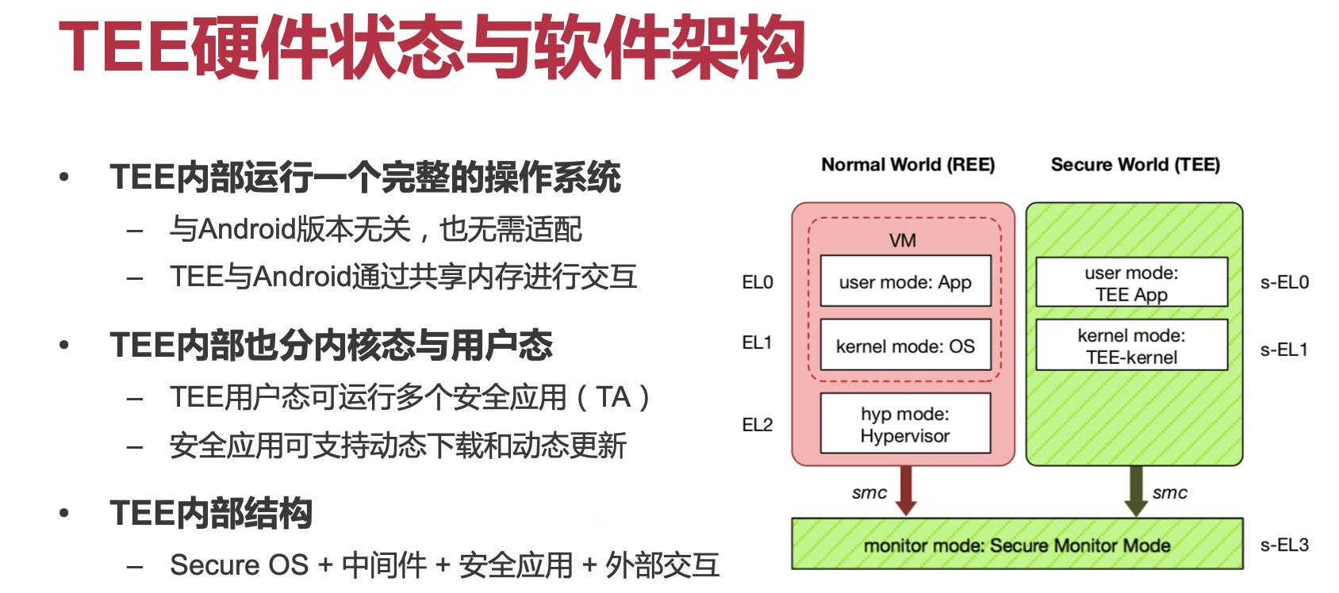

我们可以在一个安全的世界里运行比较安全的代码不用受外面的世界的影响。里面跑另一个OS（s-EL0，s-EL1）。

xv6跑在arm trustzone里面。linux社区和arm社区里都没有。有了optee之后，今天几乎所有的人都有人研究optee。

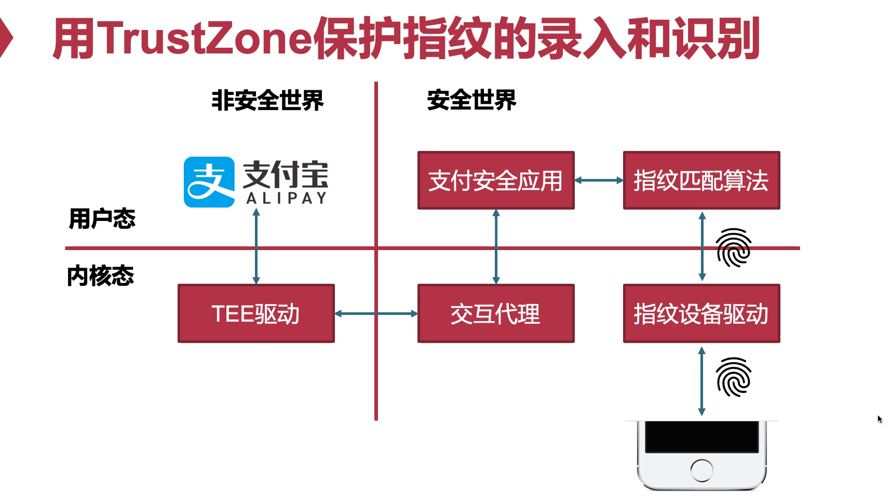

指纹匹配算法也是在trustzone里面运行的。这个非常critical，假设安全世界被攻破了，就可以伪造支付请求。反过来看这也是安全的，你的数据如果没支付宝里的钱值钱，肯定黑客先会去拿你的钱。

### AMD SEV

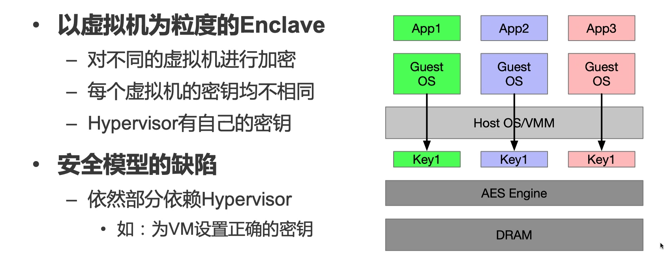

把整个虚拟机加密，加密完之后保护起来，以虚拟机作为粒度。第一代还是要依赖hypervisor，后面第二代第三点就fix了这点。

差RISC-V。前面的工作都是基于硬件的，硬件要改不少东西，对于SEV来说，在x86芯片旁边放了一块arm芯片来实现加解密。两个core，对外提供服务x86，arm做安全。

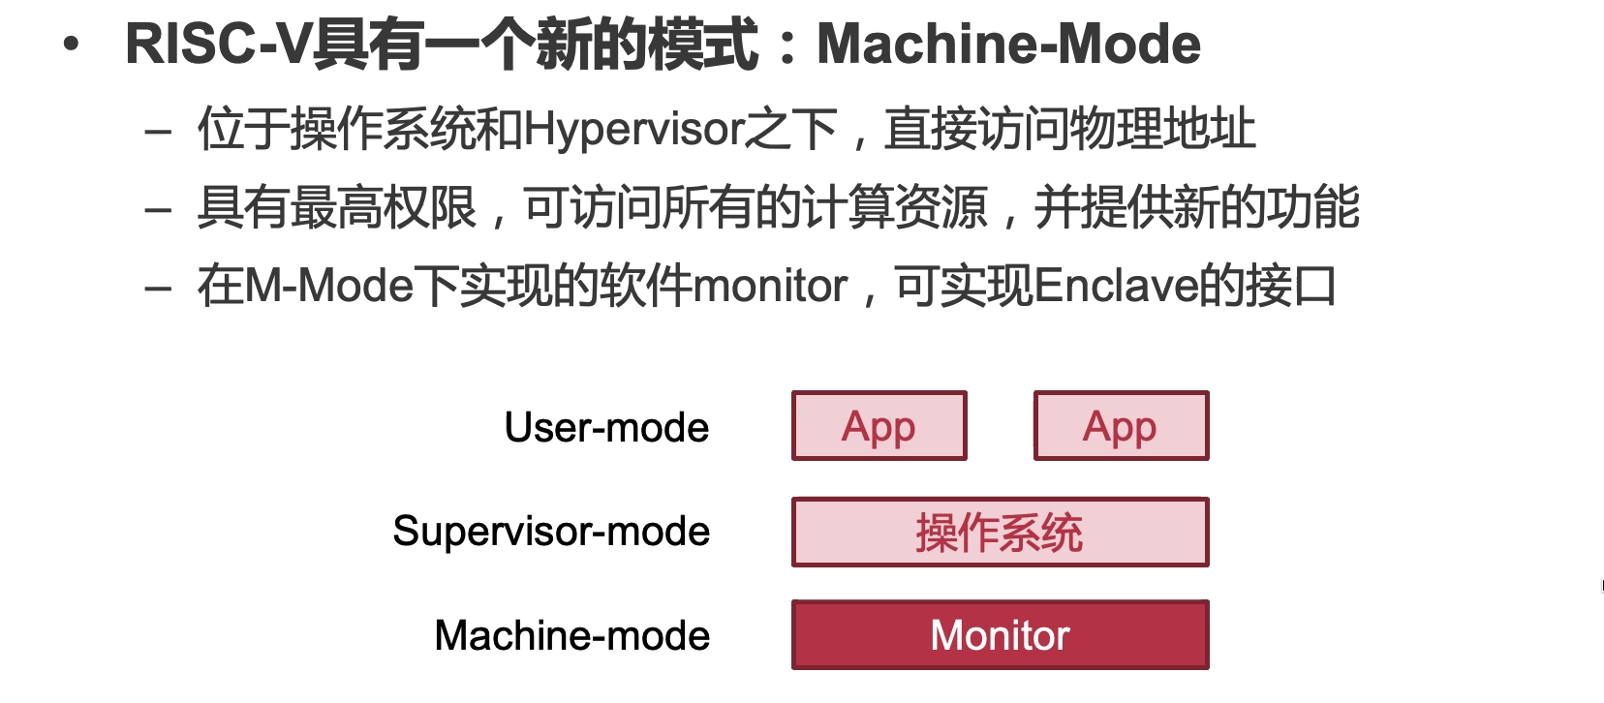

machine mode：非常底层：只能看到物理地址，x86 microcode的能力。microcode属于risc架构的能力。可以截获任意一条指令，然后翻译等。

蓬莱：诞生自SJTU

### 小结

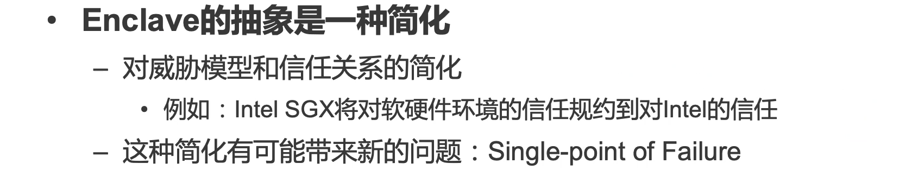

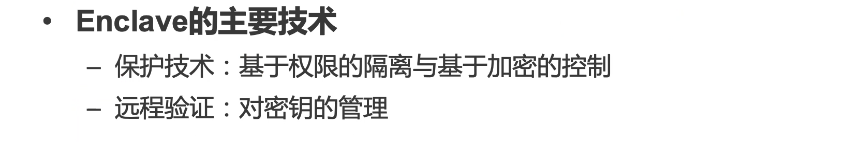

Enclave不用信任OS的安全。硬件会变成单点故障。比如远程认证的时候，要拿着这个report去intel上去验证，如果它被攻破，所有的report都不可信。国家一些很机密的场景里还要去问intel，这是不能接受的。

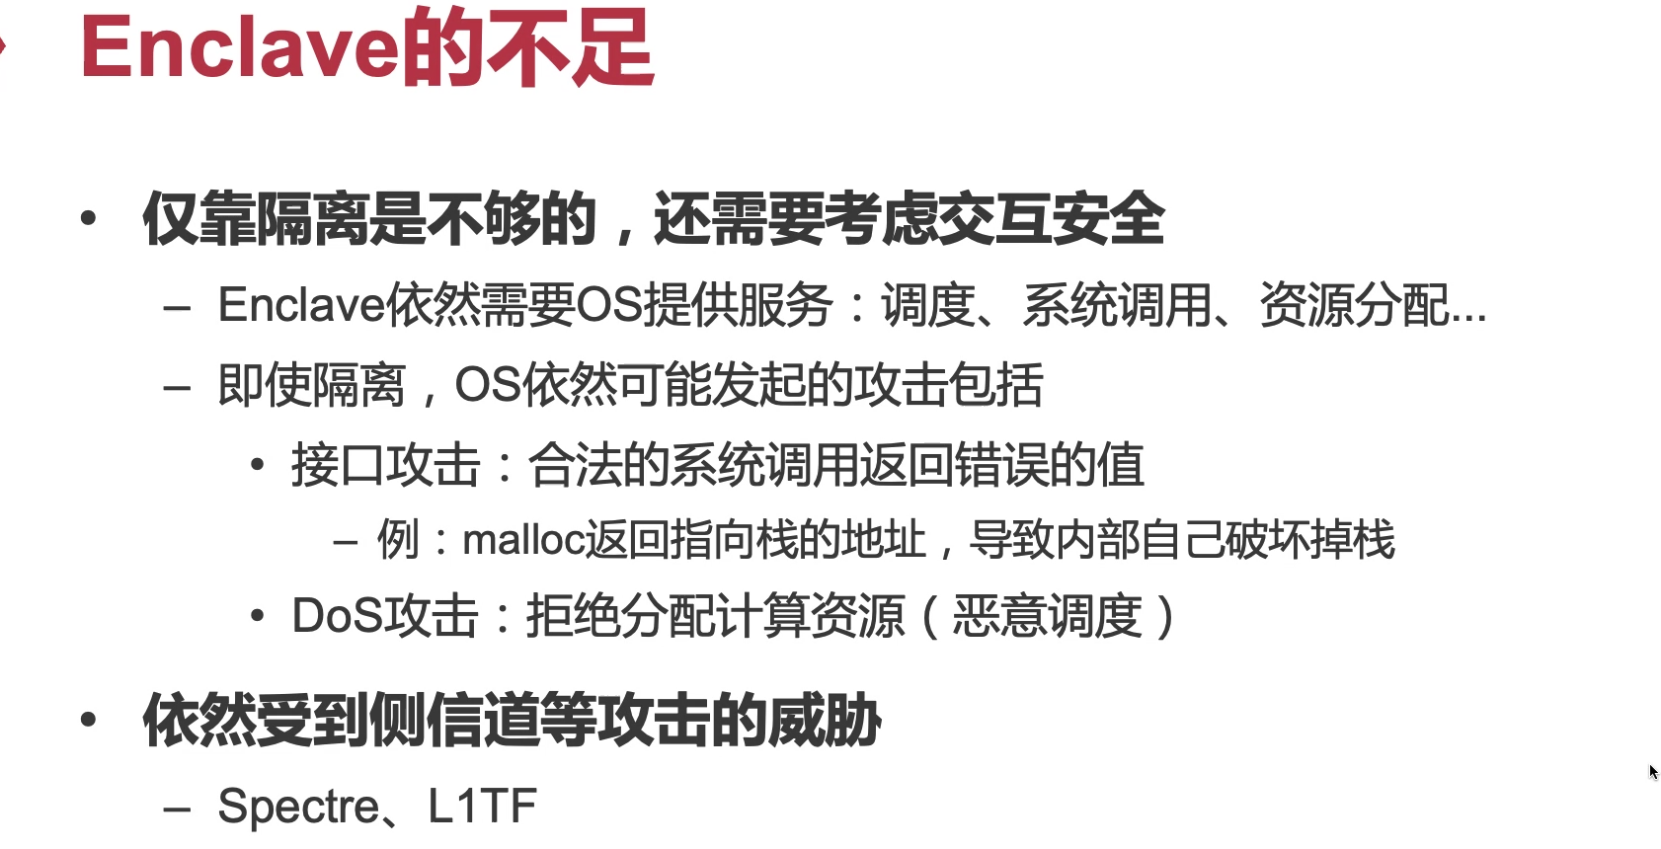

假设TEE里运行一个counter，即使什么数据都没有泄露，但还是被反推出，有点类似侧信道。如果enclave里的代码粒度越细，和外面交互就越多，交互就容易泄露。

为了性能支持投机执行，还是会导致meltdown等攻击。

当安全的bar足够高，就可以达到practical security。

今天讲怎么debug。

## 大纲

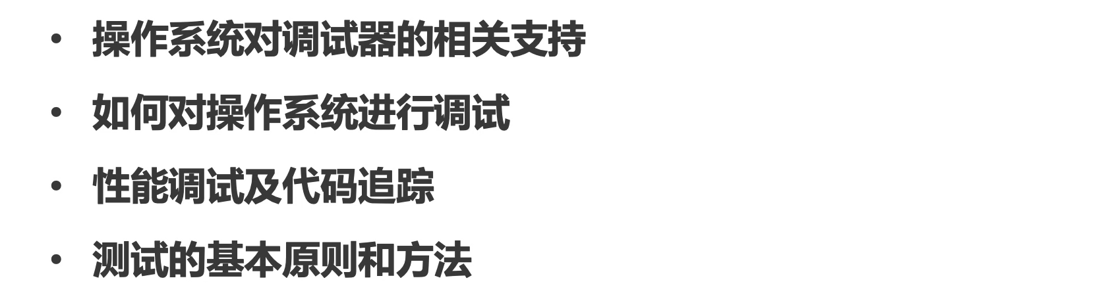

### 调试器基本原理

为什么需要调试器？

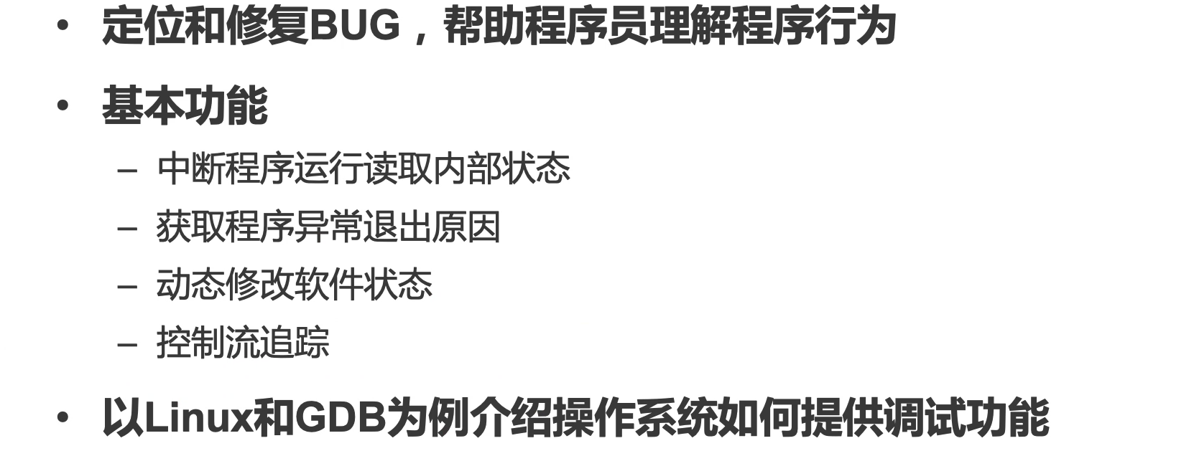

内部状态：内存，寄存器。

可以动态修改（把bug fix掉）。然后继续运行。

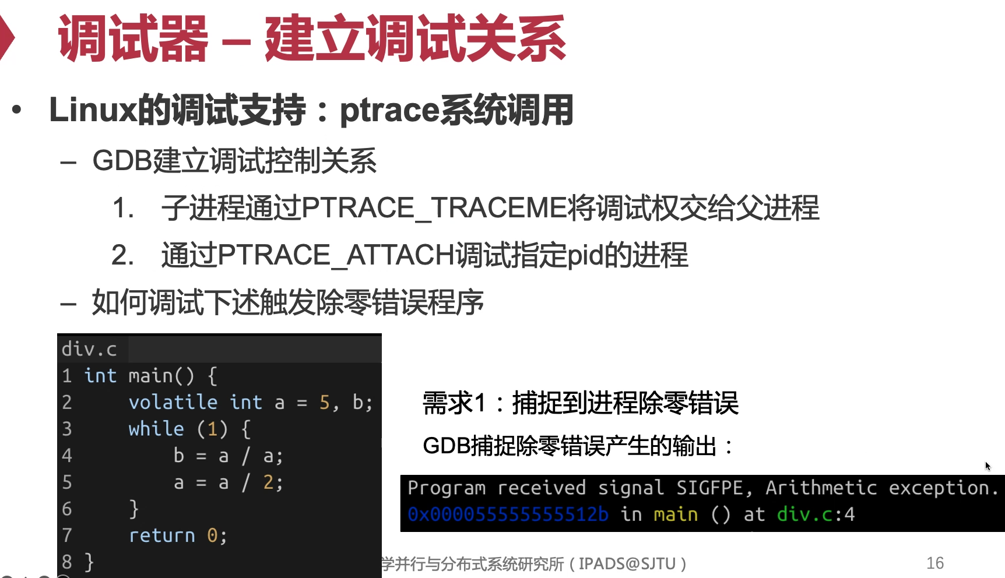

父进程通过ptrace观察子进程。

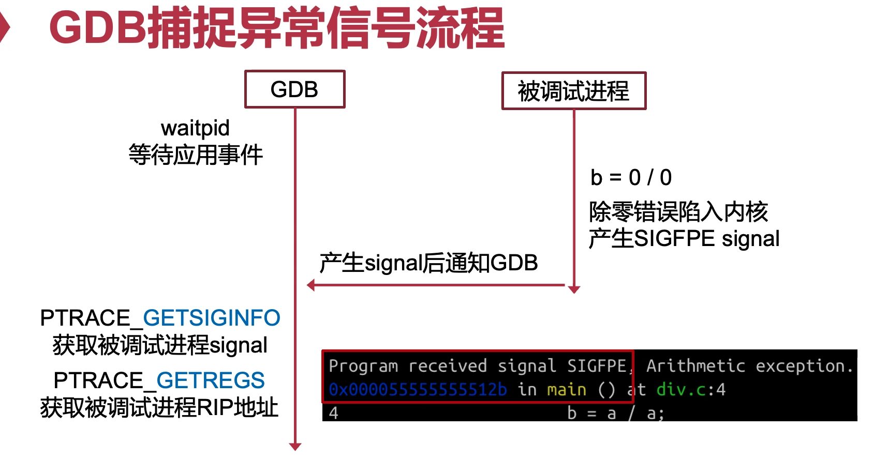

waitpid不仅会等到挂了，zombie来回收，其他信号都会接受。

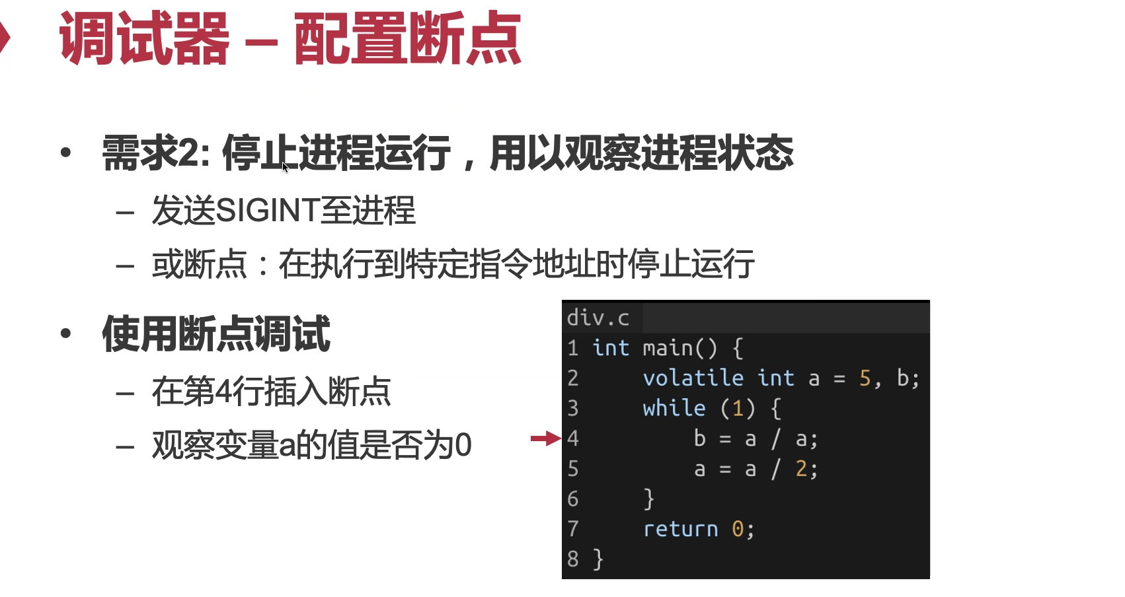

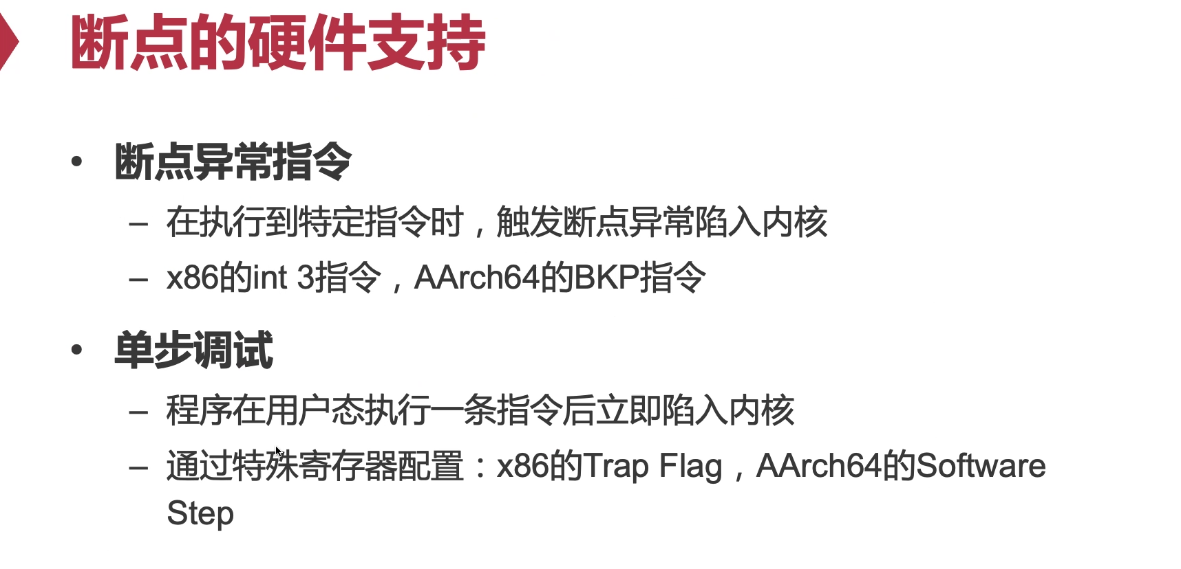

单步调试：断点设好之后一旦把flag设上，就会进入单步调试。

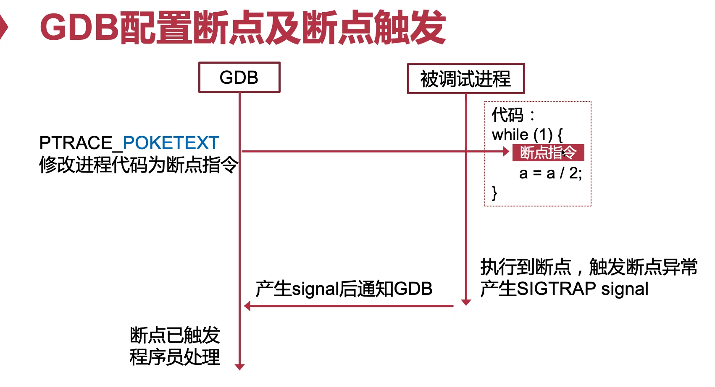

把代码动态换掉，换成int 3，或者BKP。只读怎么换掉，直接在页表上把改项改成可写。

交给GDB之后改回来。

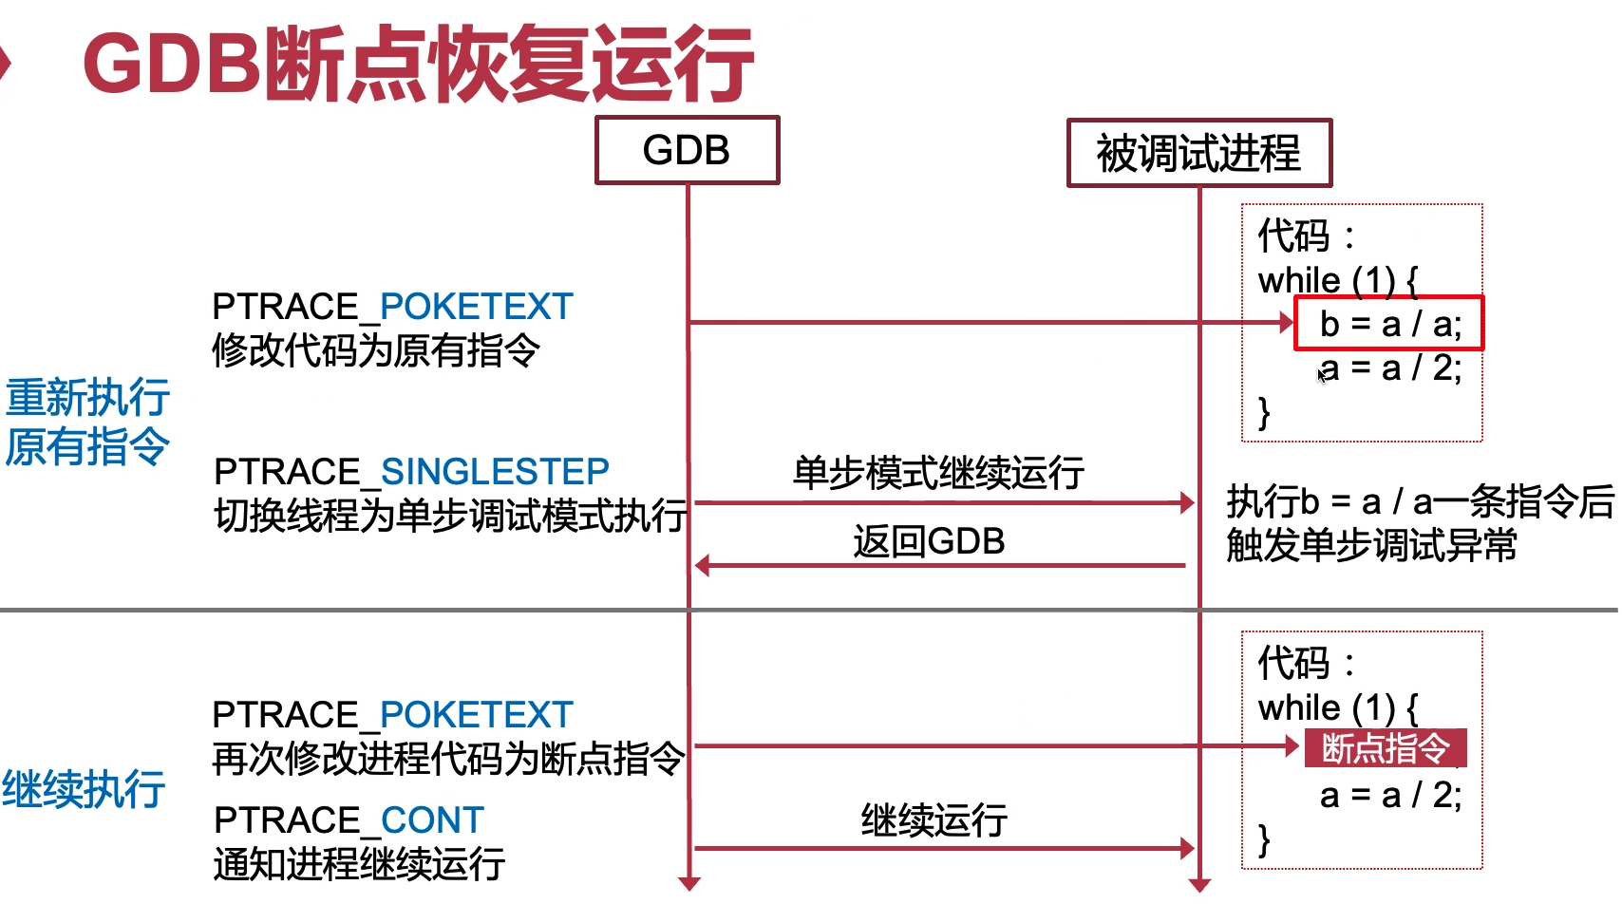

GDB把这行代码记下来，然后改掉，碰到这条指令后，再改回去。

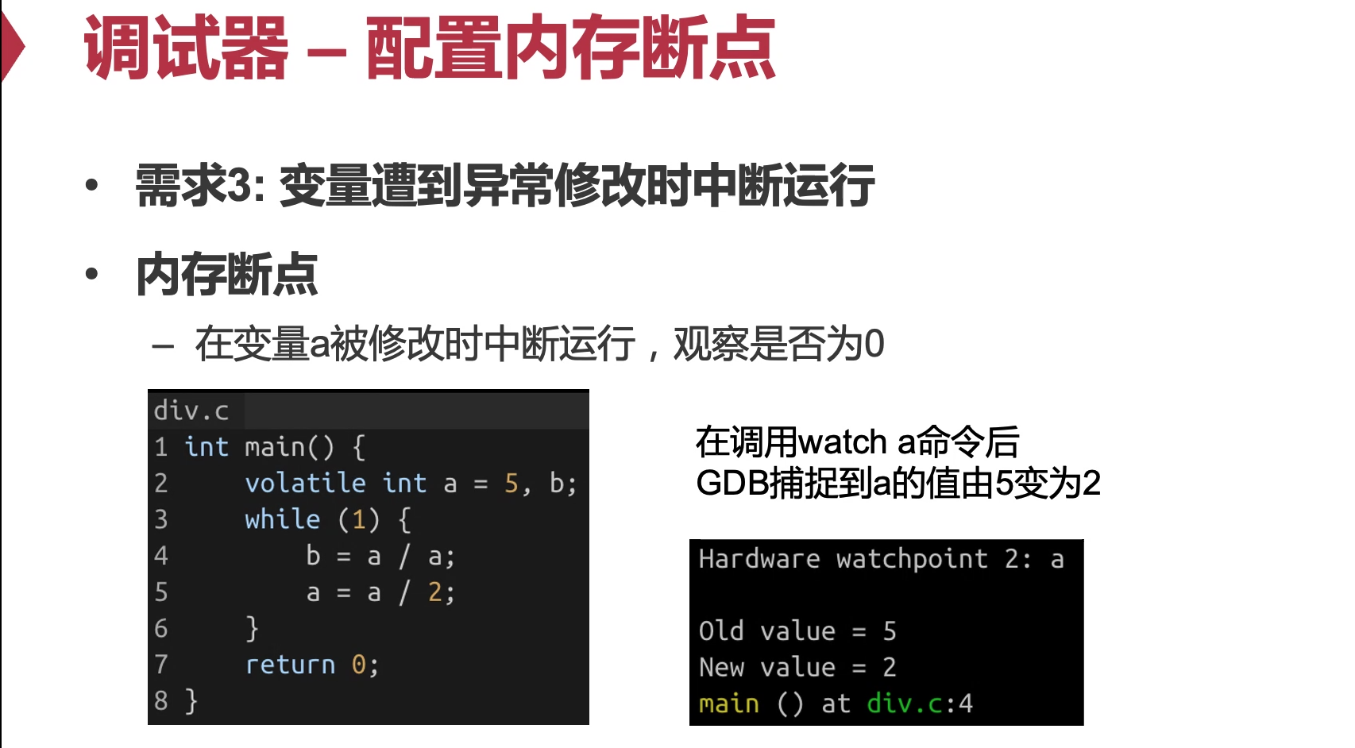

我也不知道哪里停下来，只知道这个变量被改了之后停下来。

怎么实现呢？

1. naive：page fault，一个页4k不仅一个变量，就要加很多判断就很慢。

2. 用硬件：断点寄存器。把care的变量的地址写到断点寄存器里面去。

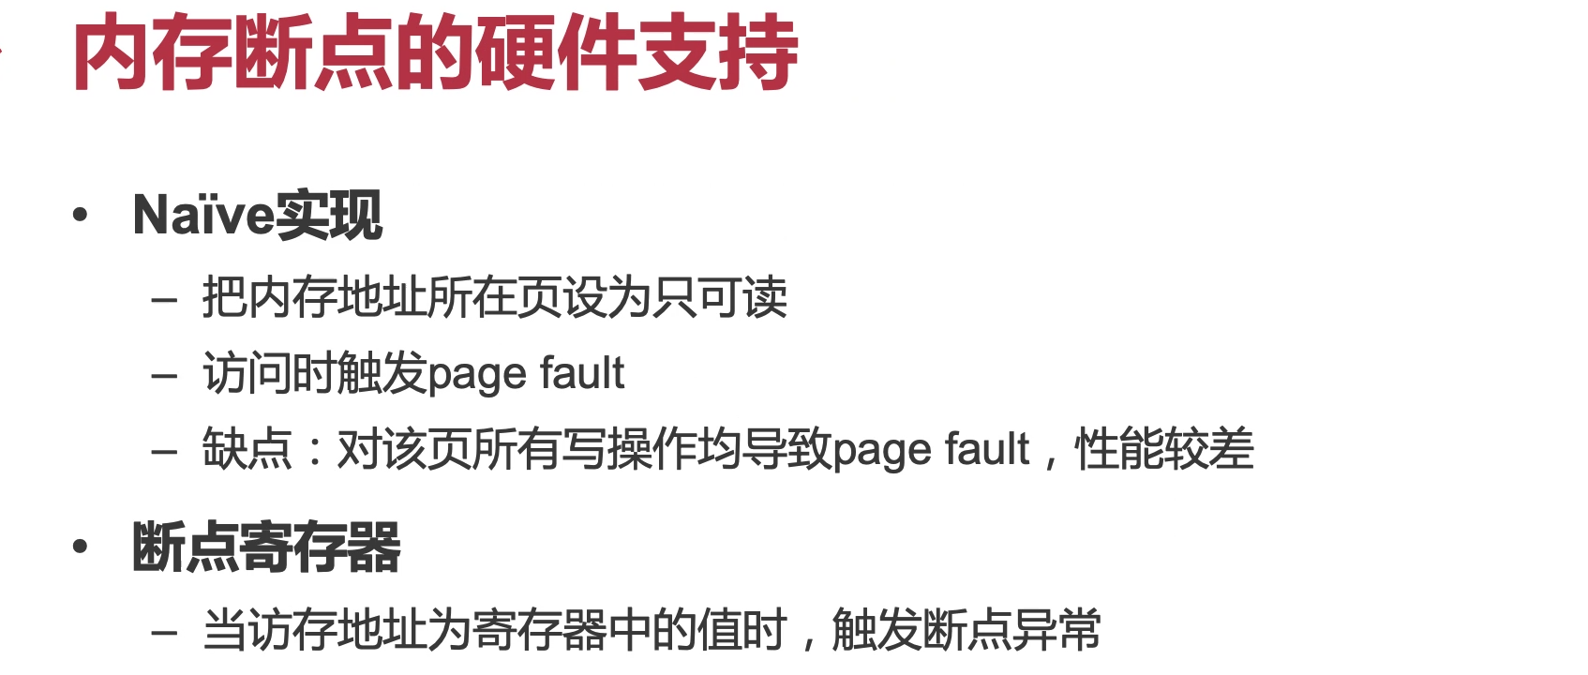

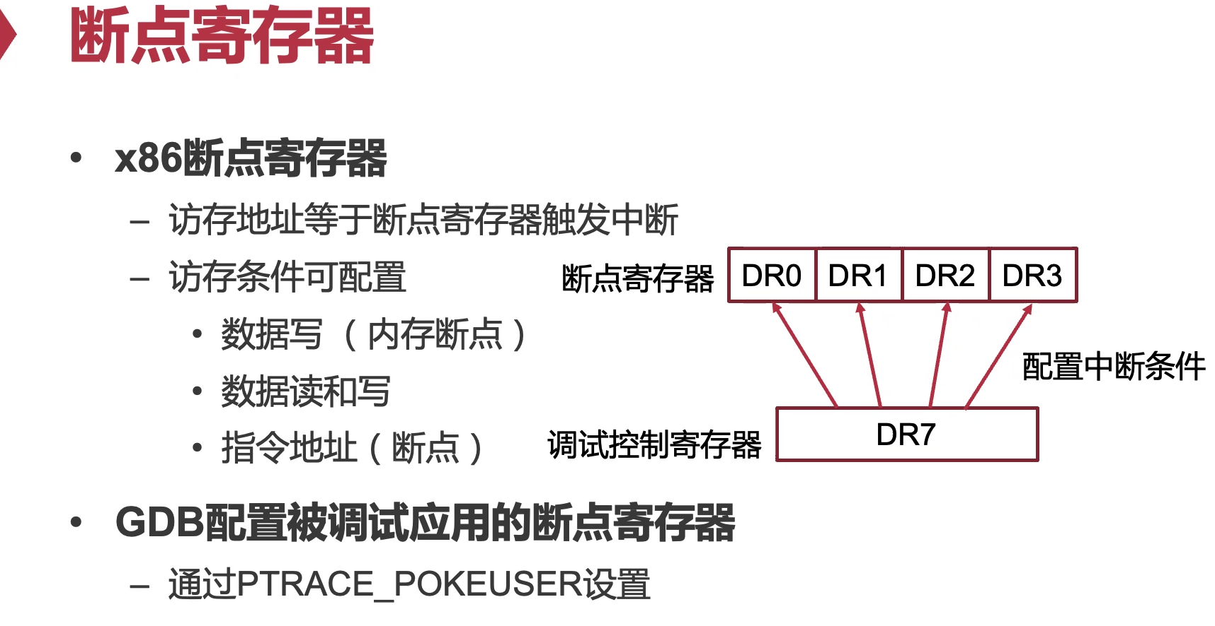

x86上只有四个。IBM上更多一个，因为每个store都要和这些比较。防止你在不需要短点的地方把它停下来。

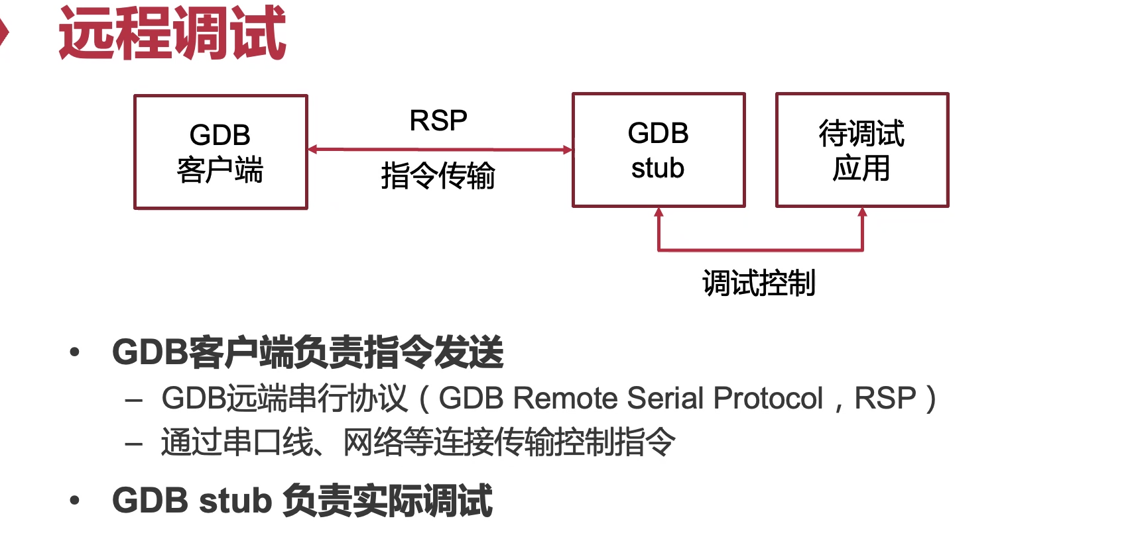

前面讲的是应用调试，OS调试和这个有什么区别。

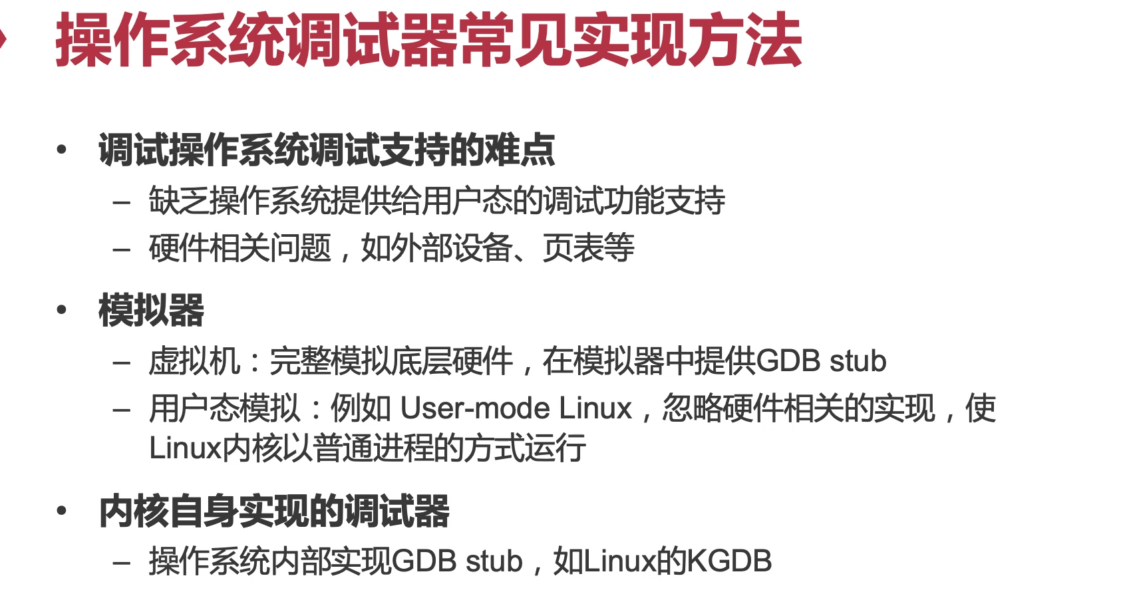

qemu能看到guest kernel的内部状态，整个虚拟机的内存都是qemu malloc出来的。所以整个内存都是能看到的，所以也能改int 3之类的指令。

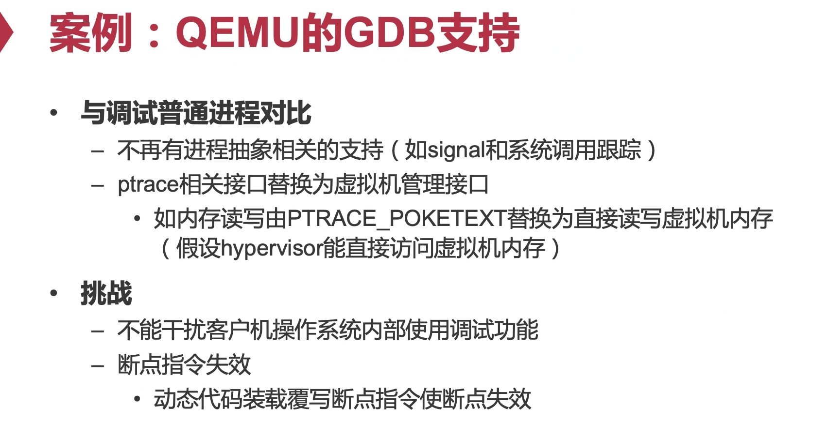

guest会加载很多应用程序，对代码是有写权限的，有可能把一些断点指令写掉。

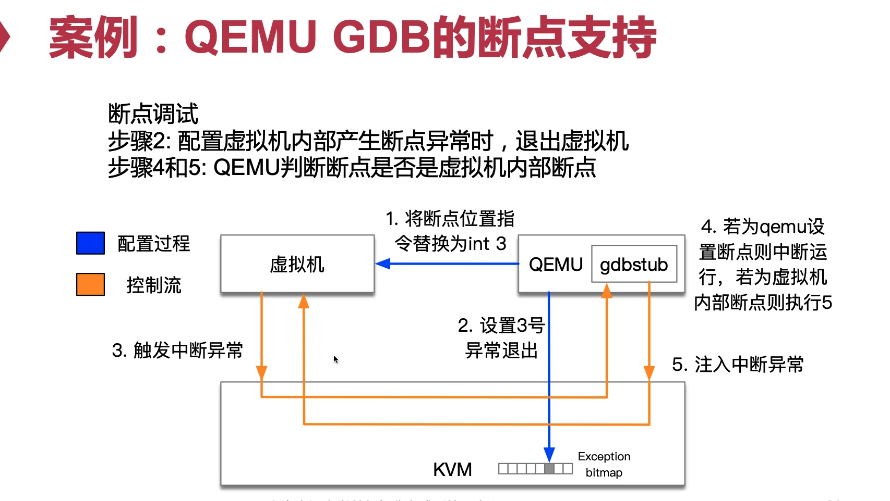

发生int 3有可能是虚拟机自己也在内部调试，所以要检查一下是不是我刚刚插入的那条指令。如果不是，就回到kernel让它继续执行。

动态代码装载有可能让断点失效，刚把kernel module里面一行代码改成int 3，guest kernel就把这个module卸载了。

solution：硬件断点

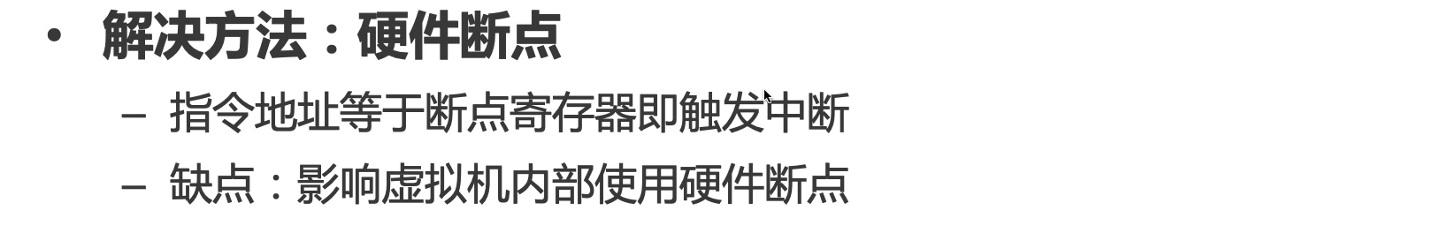

debug寄存器很难虚拟化。没法做虚拟化就会干扰里面os的正常运行。

### 性能调试

除了debug的调试（核心在于怎么停下来），交了个patch之后，test都能跑，但是性能降低了5%。

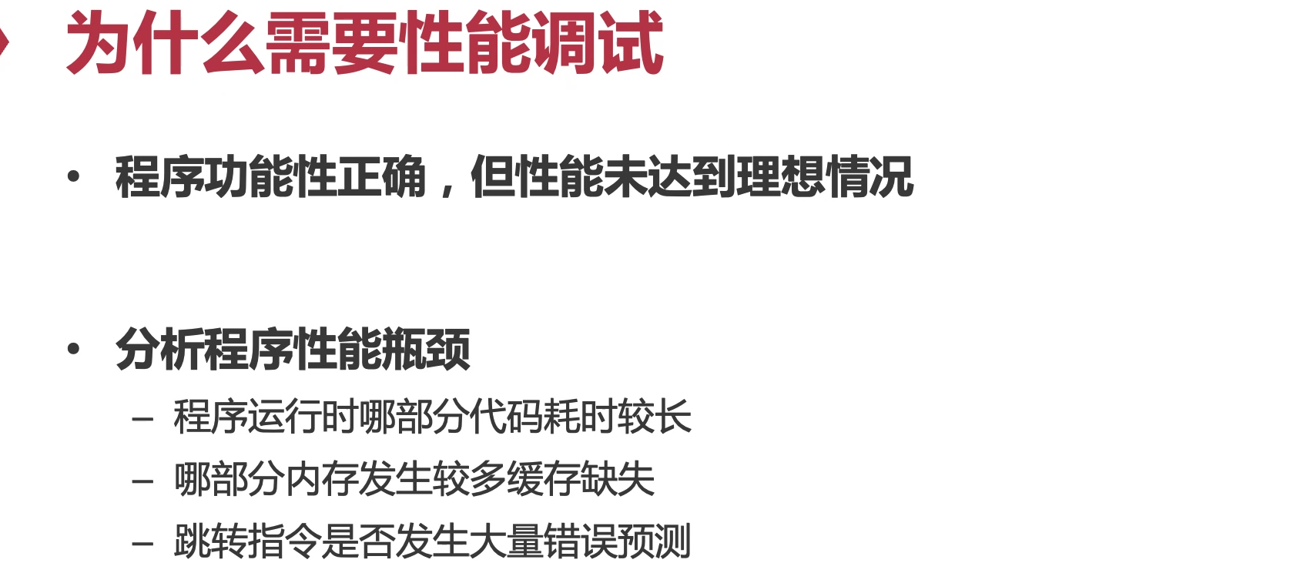

假设一个应用用time分析了一下，发现一共跑了5s，其中3s跑在kernel态，2s跑在用户态，这就肯定有问题。

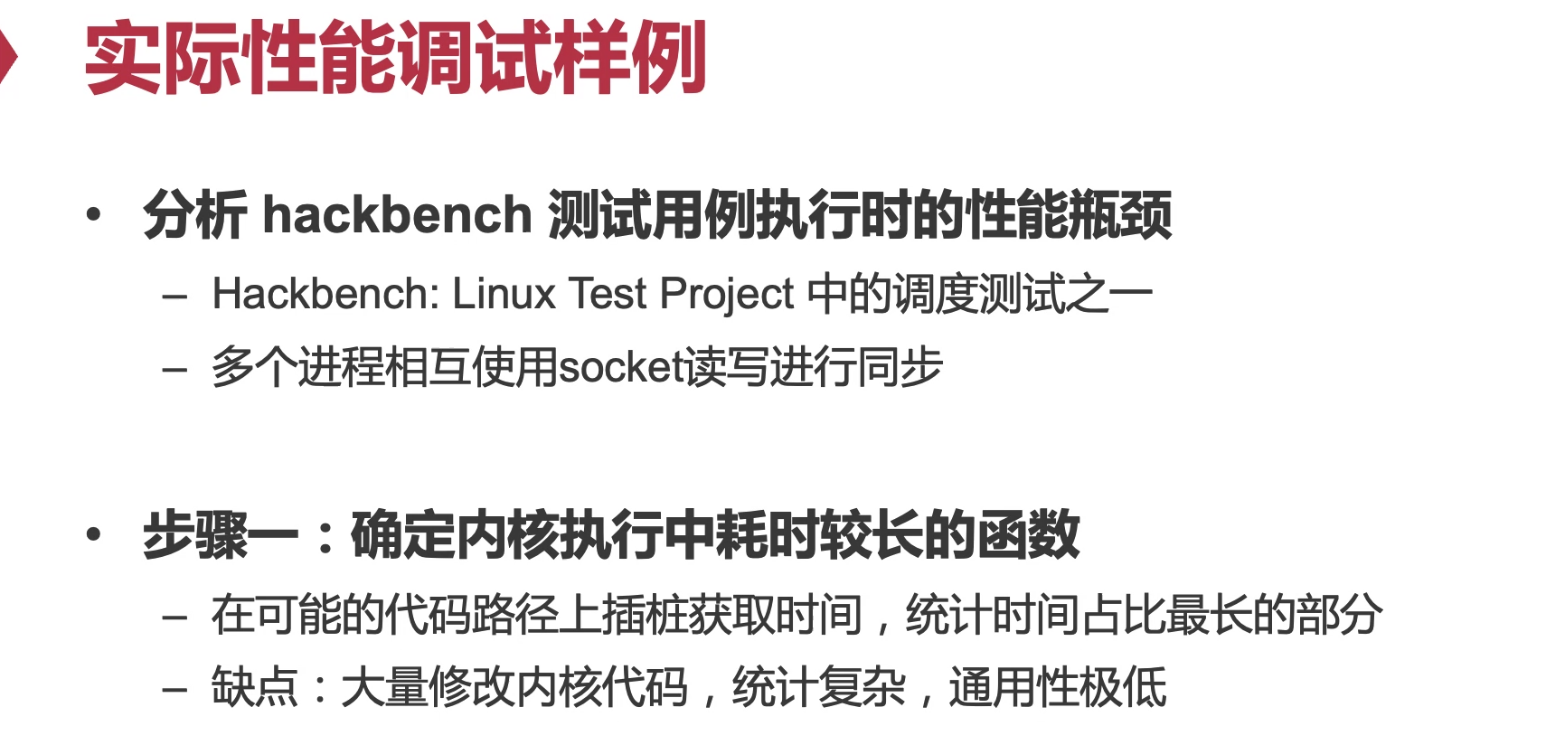

单步是没有性能的。性能要把整个系统看成一个整体，所以我们要从整体去考虑。每行代码里面，或者每行代码的头尾加上统计信息过于naive。所以我们要插入一些硬件计数器——PMU。

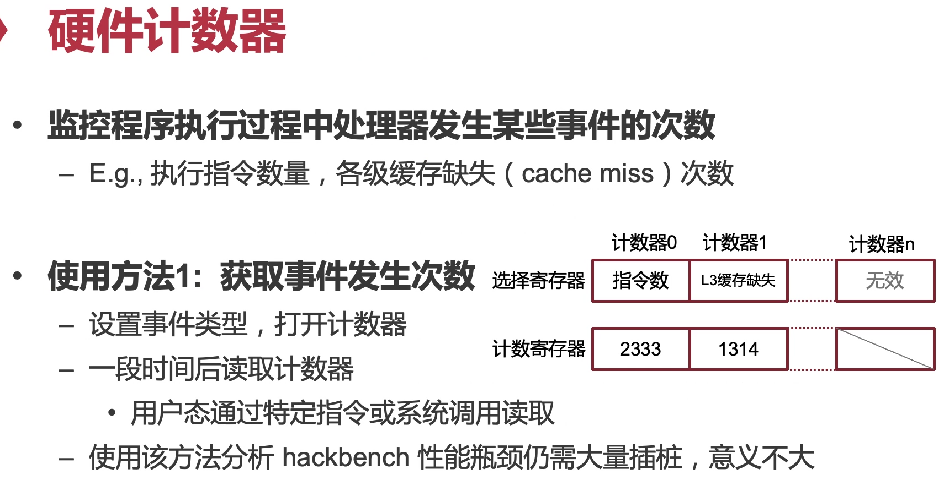这个指令数目不是很大吗？假设CPU 1s 1GHz，每秒就1 billion。

我们再仔细想想，我有4个核，4个核执行的指令我怎么知道是多少呢？

每个核都有自己的cache miss rate。除了L3 cache是share的。多核情况下的记录更为复杂一些。

这样仍然要大量插桩：因为每个函数要一个起点和一个终点。

采样：

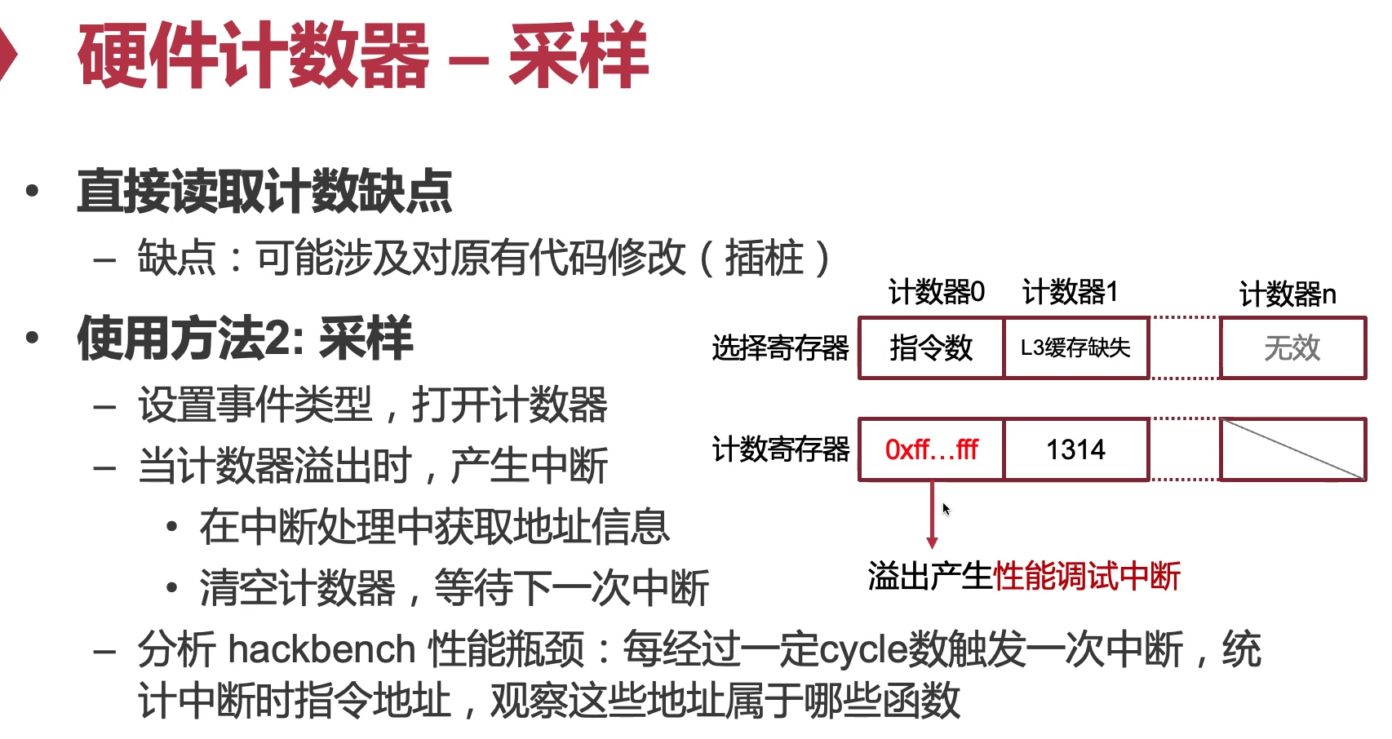

我用32位，32位很容易就溢出了，一旦发生指令溢出产生一个中断，CPU把当前的RIP记录下来，这个RIP本身不重要，重要的是落在哪个函数里。它知道哪个地址段是什么函数。如果我们用它去分析hack bench。

这个counter本身是可以设置的。我可以在counter里设，1000次，然后它就去减，到0了就产生一个中断。

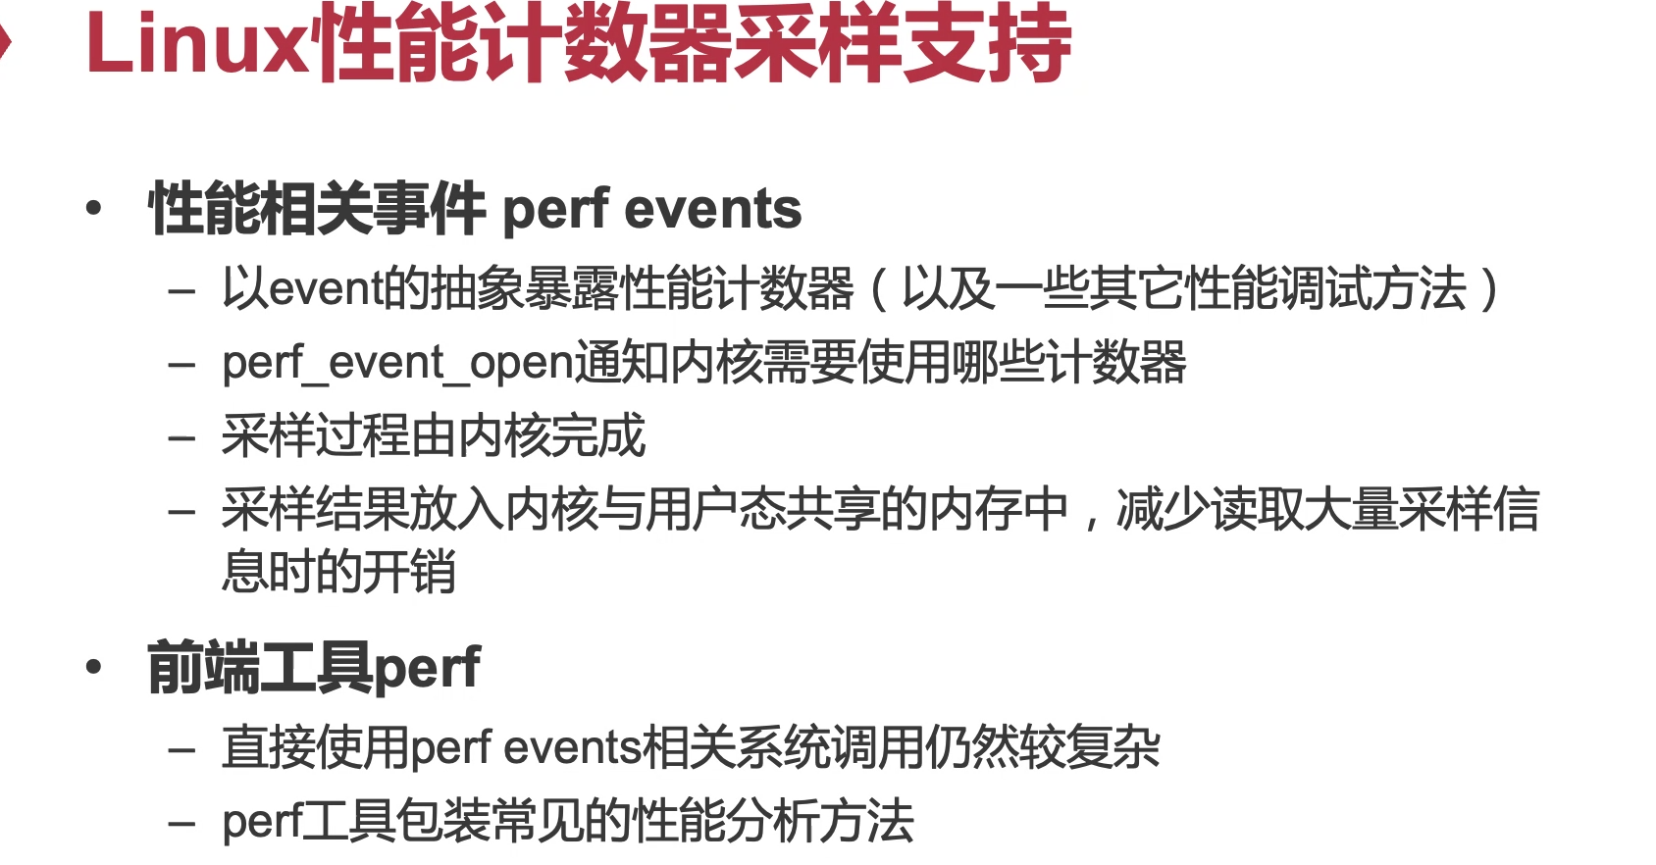

open一个event。

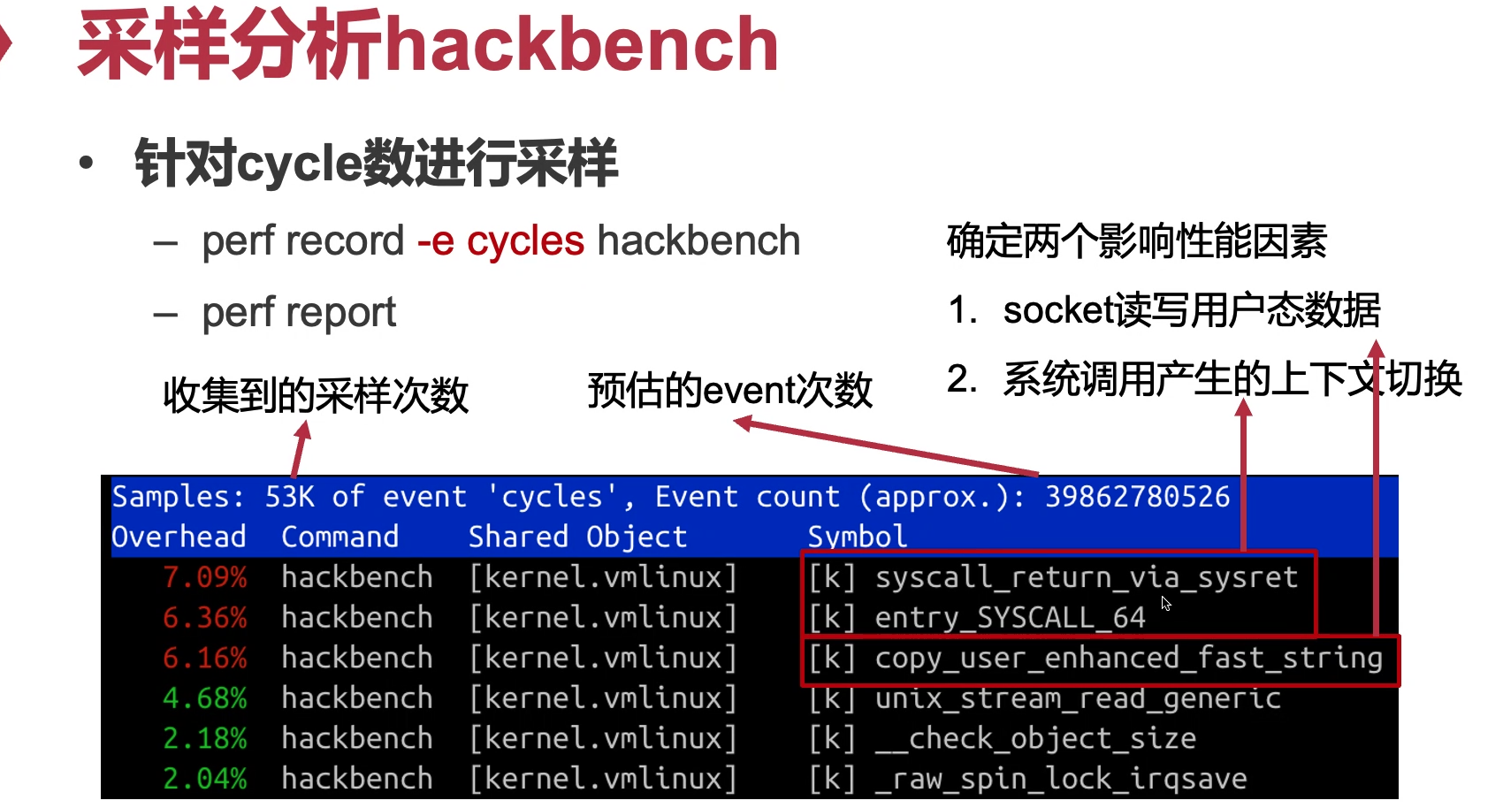

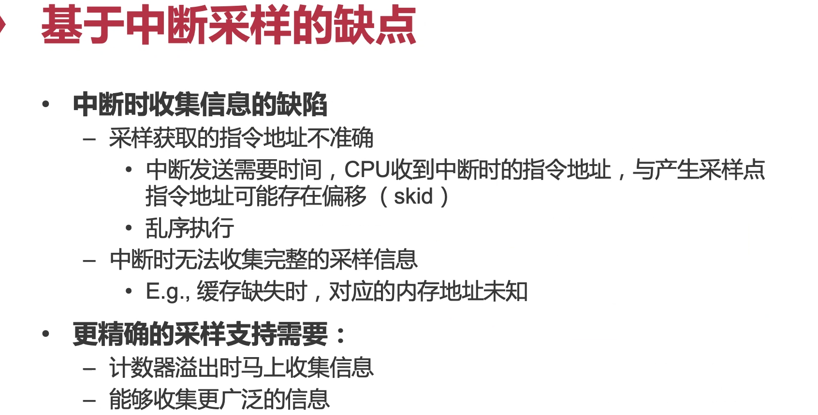

（缺2min）

你虽然可以说我的RIP是多少，并没有什么寄存器把发生cache miss的地址存下来。没有就没法测了，没有办法测cache miss rate。如果要去做更精确的采样，就要去支持一旦寄存器溢出，马上就要停下来收集信息。

x86上做了这个东西，因为采样对调试很重要。

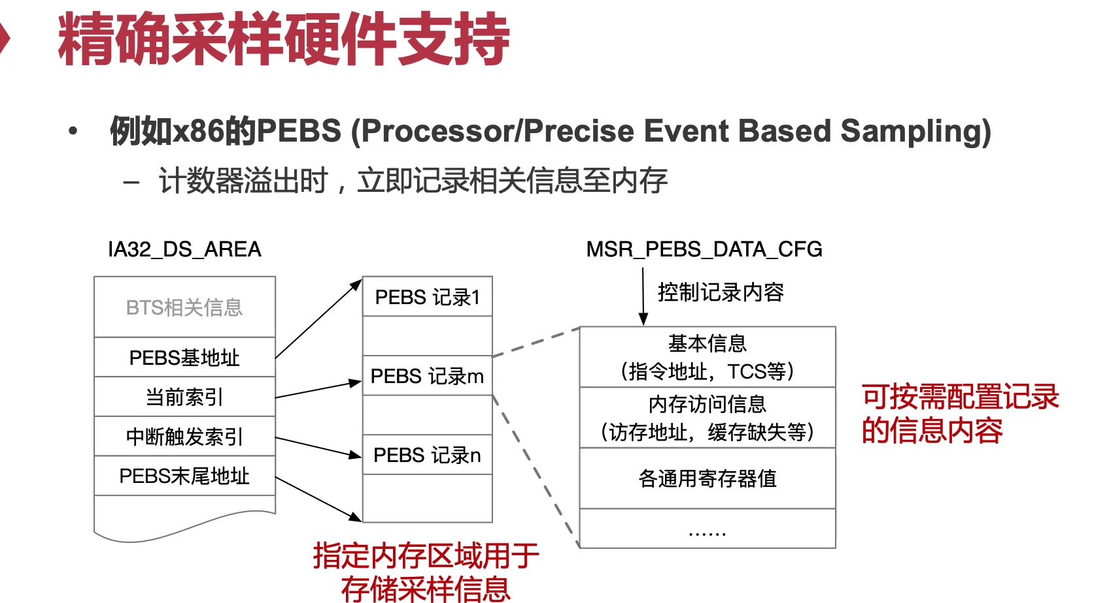

我们什么时候用精确采样的方式分析hack bench。

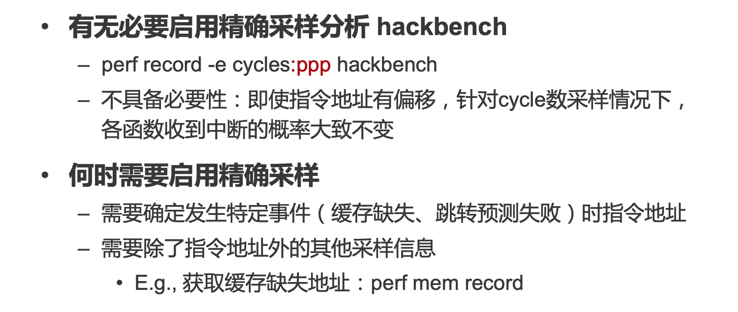

hackbench不需要，但有些东西是需要的。比如cache miss的时候memory是哪里。

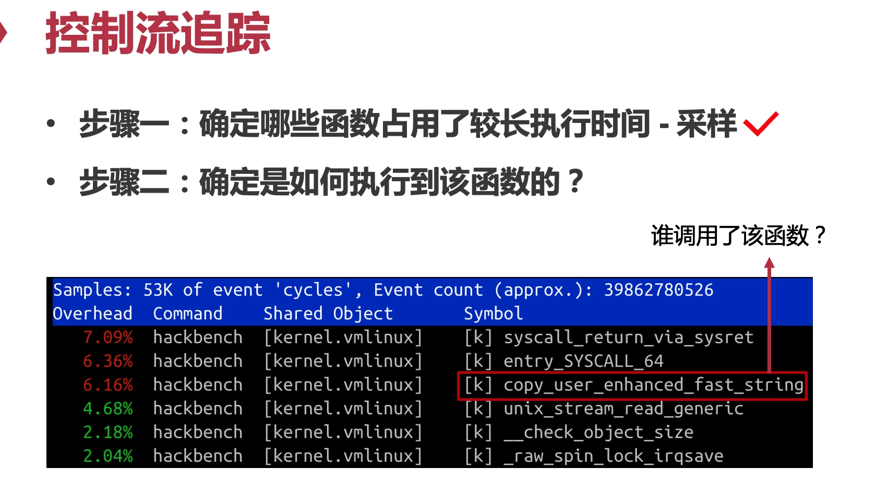

如何追踪控制流，有两种基本的方法：软件和硬件。

软件：调backtrace。

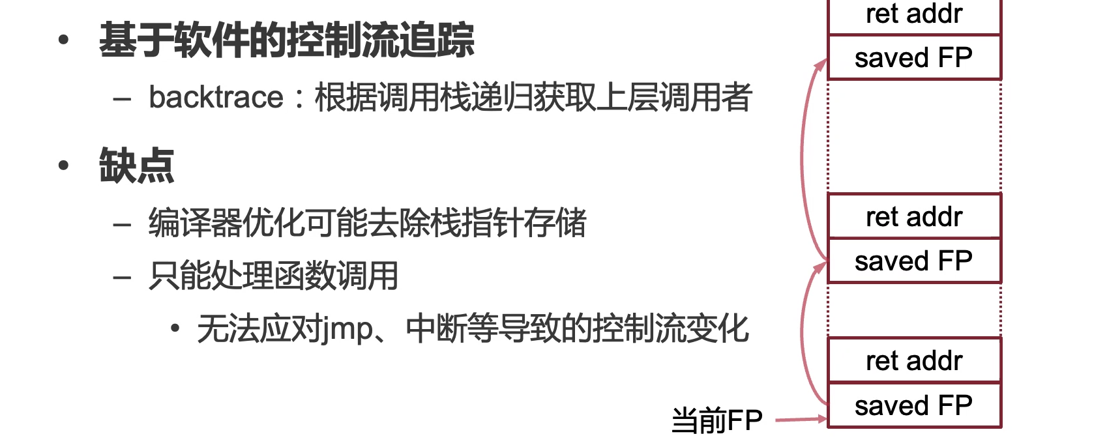

fp并不是必要的，编译器优化可能把它去存其他东西了。

无法处理long jmp。

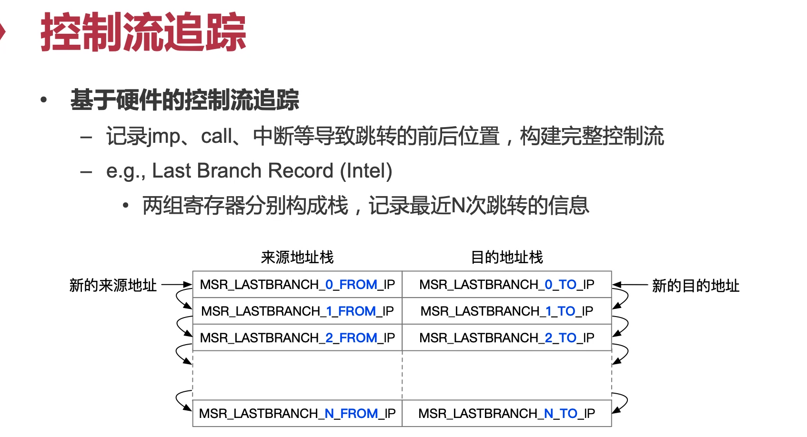

但凡遇到跳转指令，就会把这条跳转的起始地址和目标地址记录下来。只能记16次。它的一个预期是你会在一个出问题的地方停下来，只要16个就够了。通过Last Branch Record可以做很多很有意思的工作。

1. CSE：CFI不就是跳转码，不就是看这个东西吗，如果我在做一些关键操作的时候，比如execve，如果执行这个的时候看一眼是怎么跳过来的。如果很奇怪，都是ret过来的，就可能是ret originated attack。这个思路很简单，而且没有overhead，只要看一堆寄存器就可以了。用非常轻的代价，实现了很有用的防御。

Q：攻击者干掉怎么干？

A：最大的问题就是16个。能不能构造一些跳转。最后就跳到一个call指令或者jmp指令。或者最后跳到一个合法的地方。得把前面16步的足迹洗掉，这就很难，这就是提高bar。

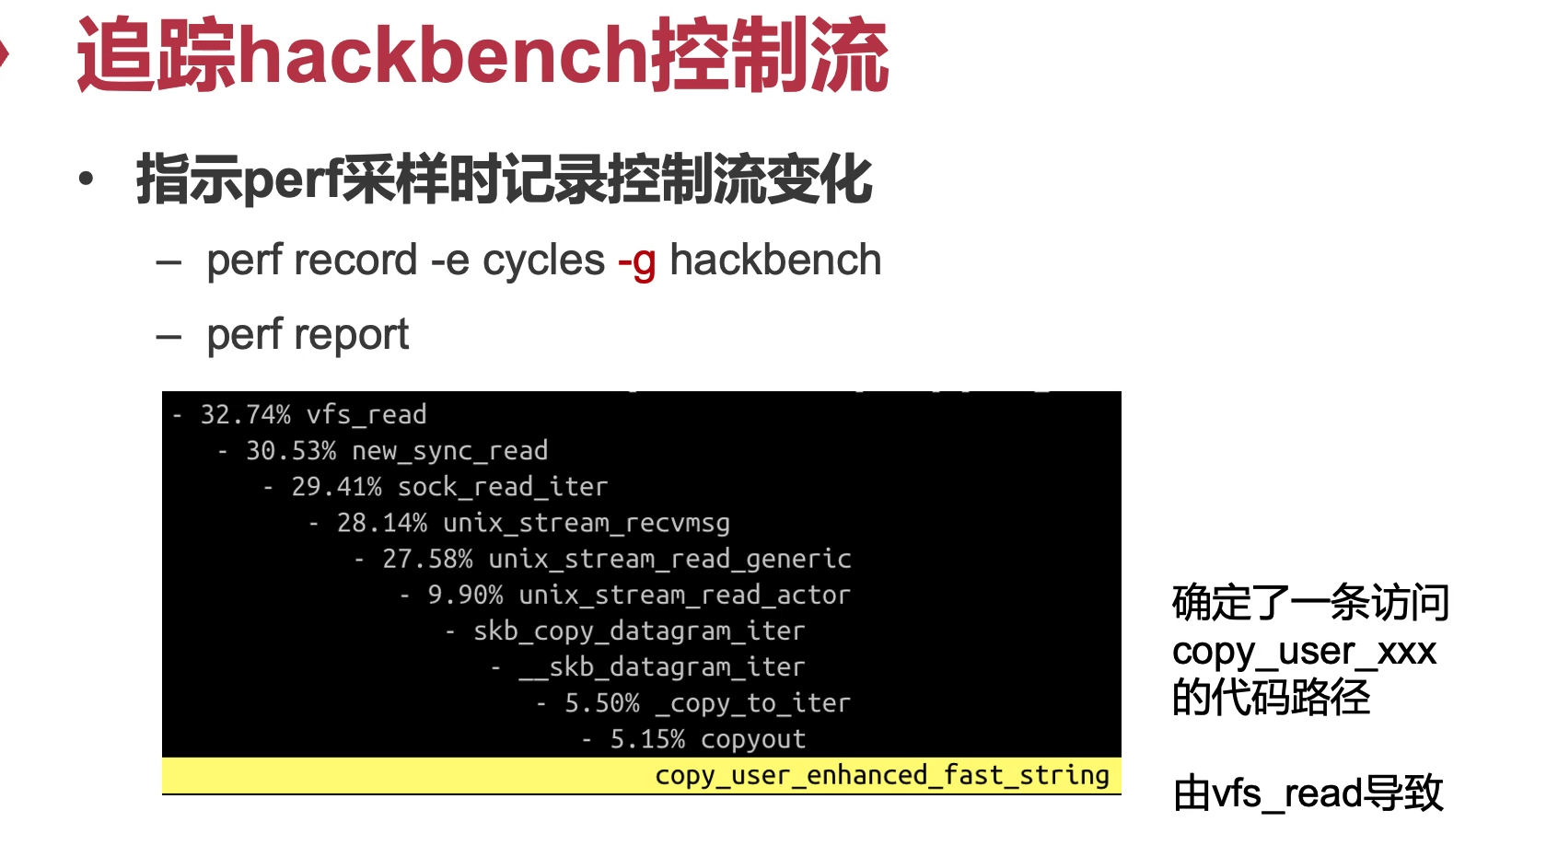

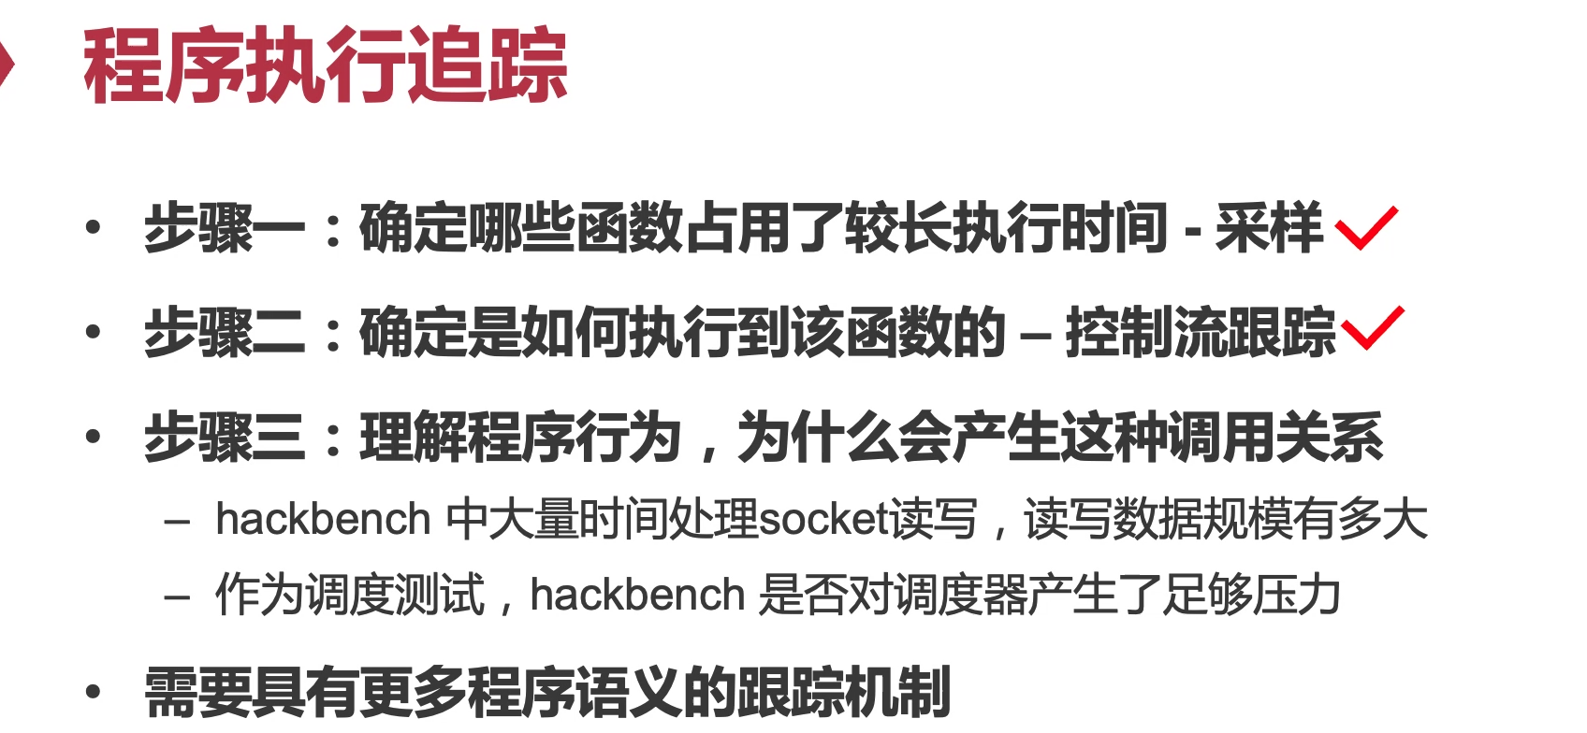

可以通过设置debug level来决定是否要打印。

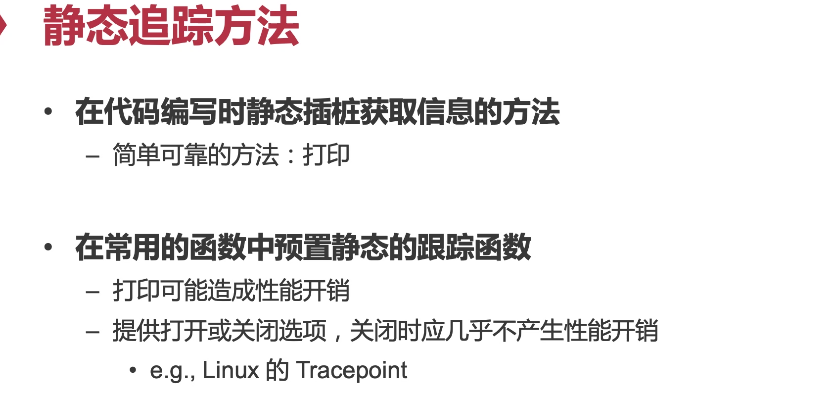

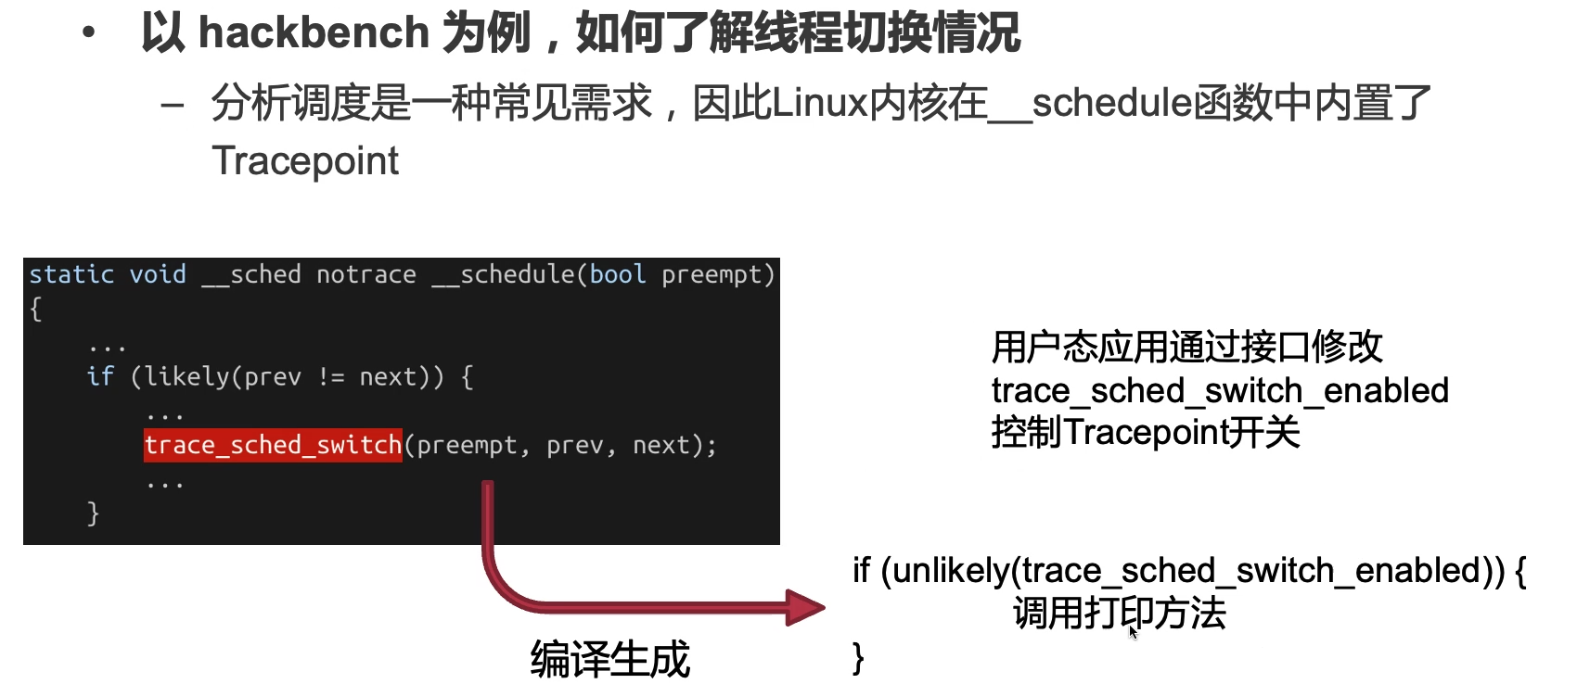

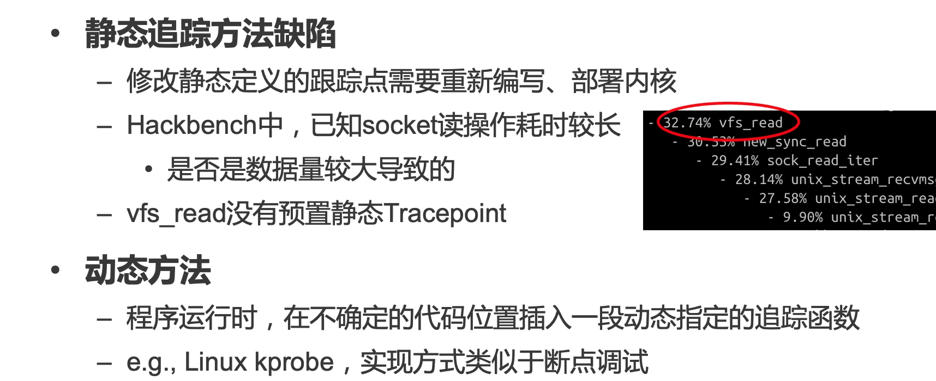

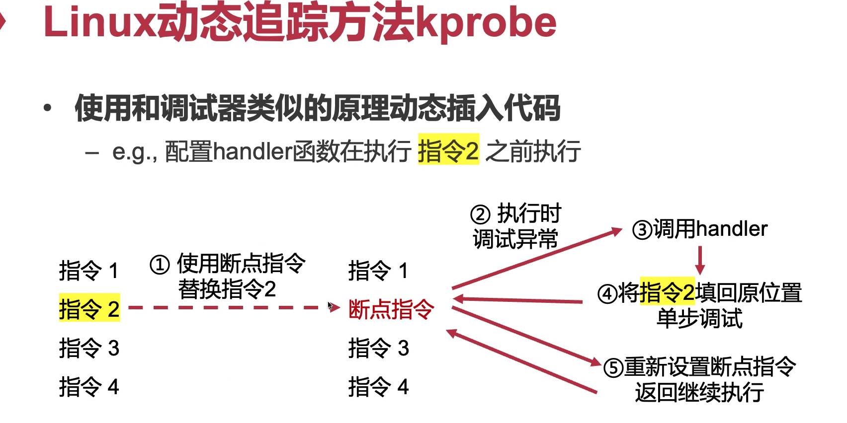

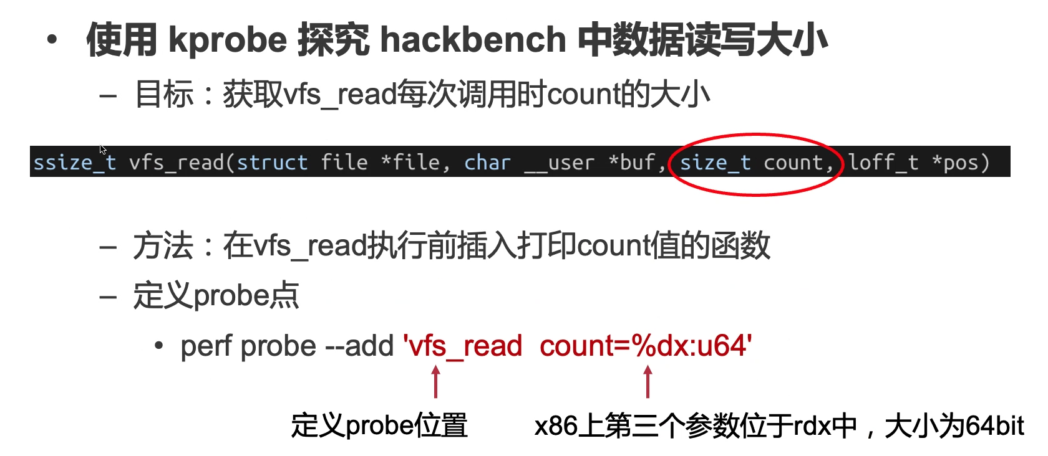

我要在vfs_read开头插入一段代码，然后我要去看rdx的信息。

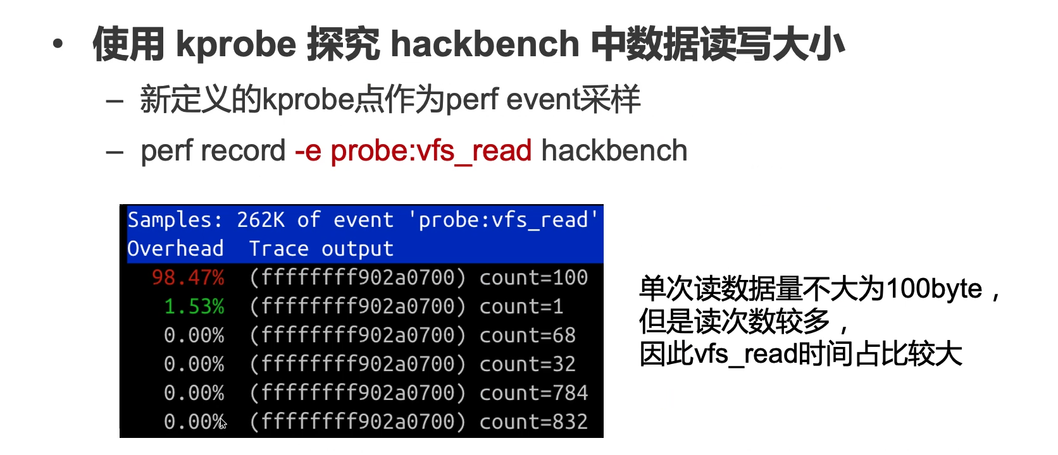

单次次数读的量不大，但是读的次数很多。当然这个分析是逆向分析啊，它不是一个application，只是一个benchmark。如果是一个app，那我们就知道要把这些read batch一下。

## 测试

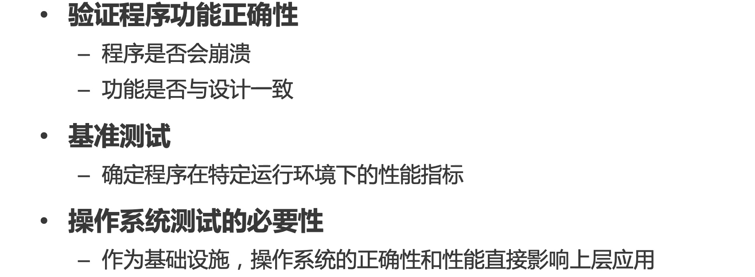

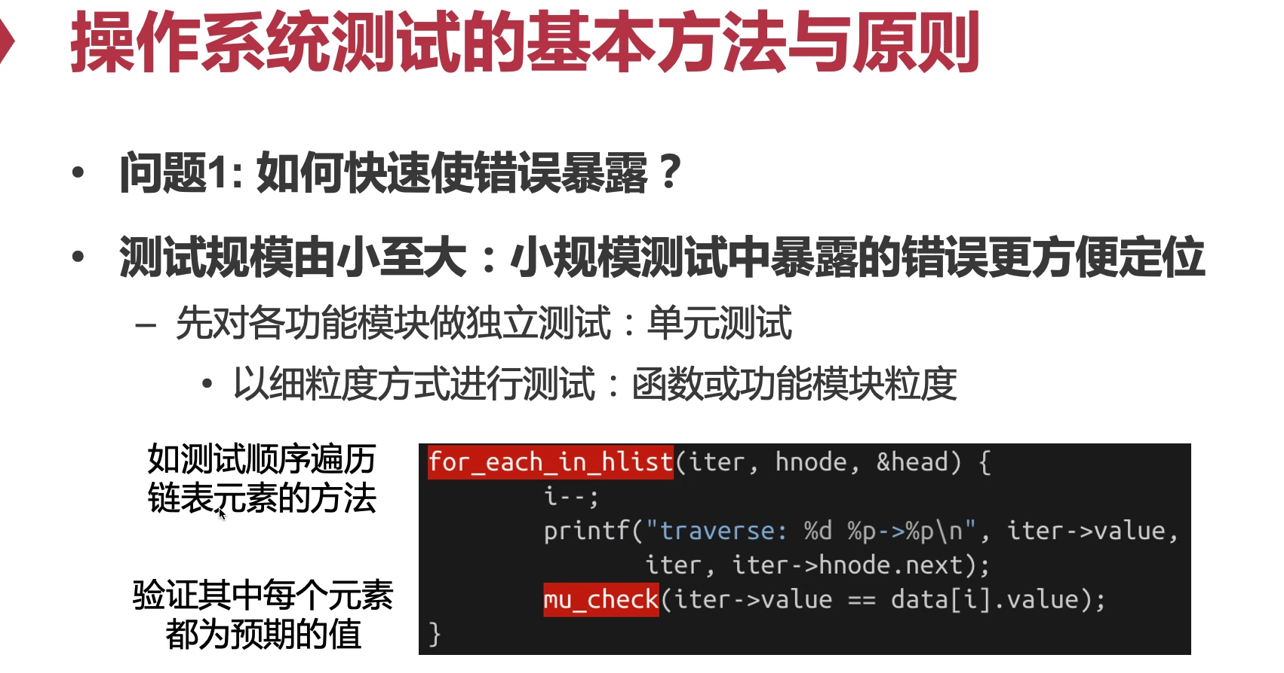

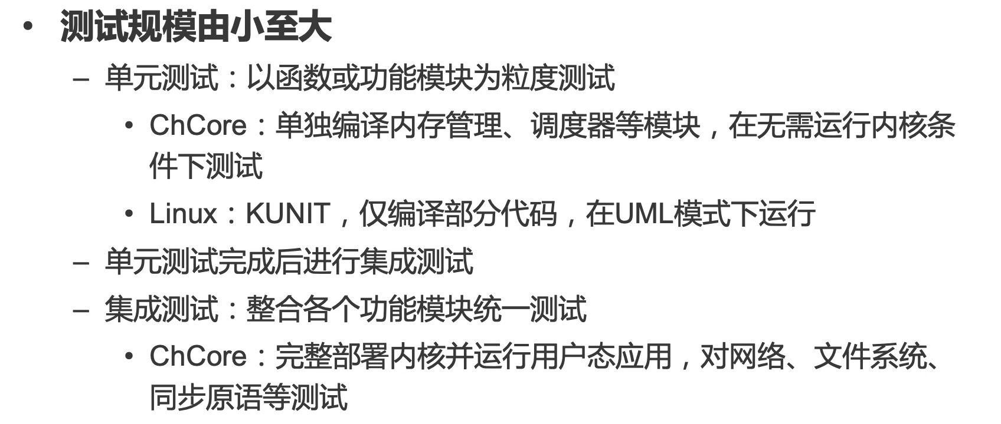

回归测试：看会不会导致原来能过的测试不过。

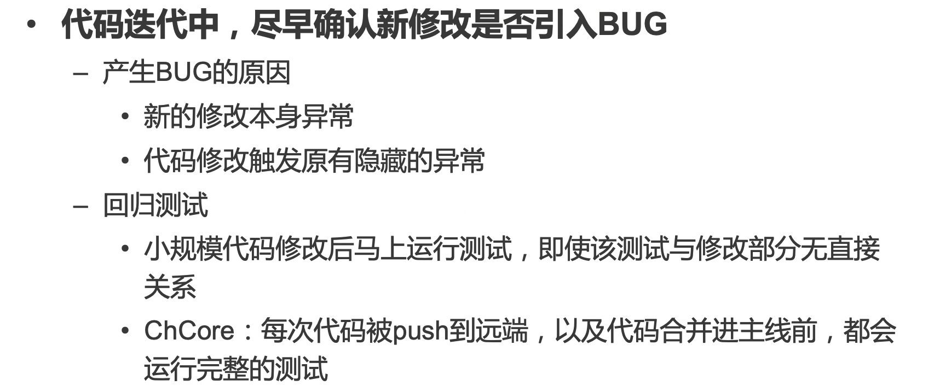

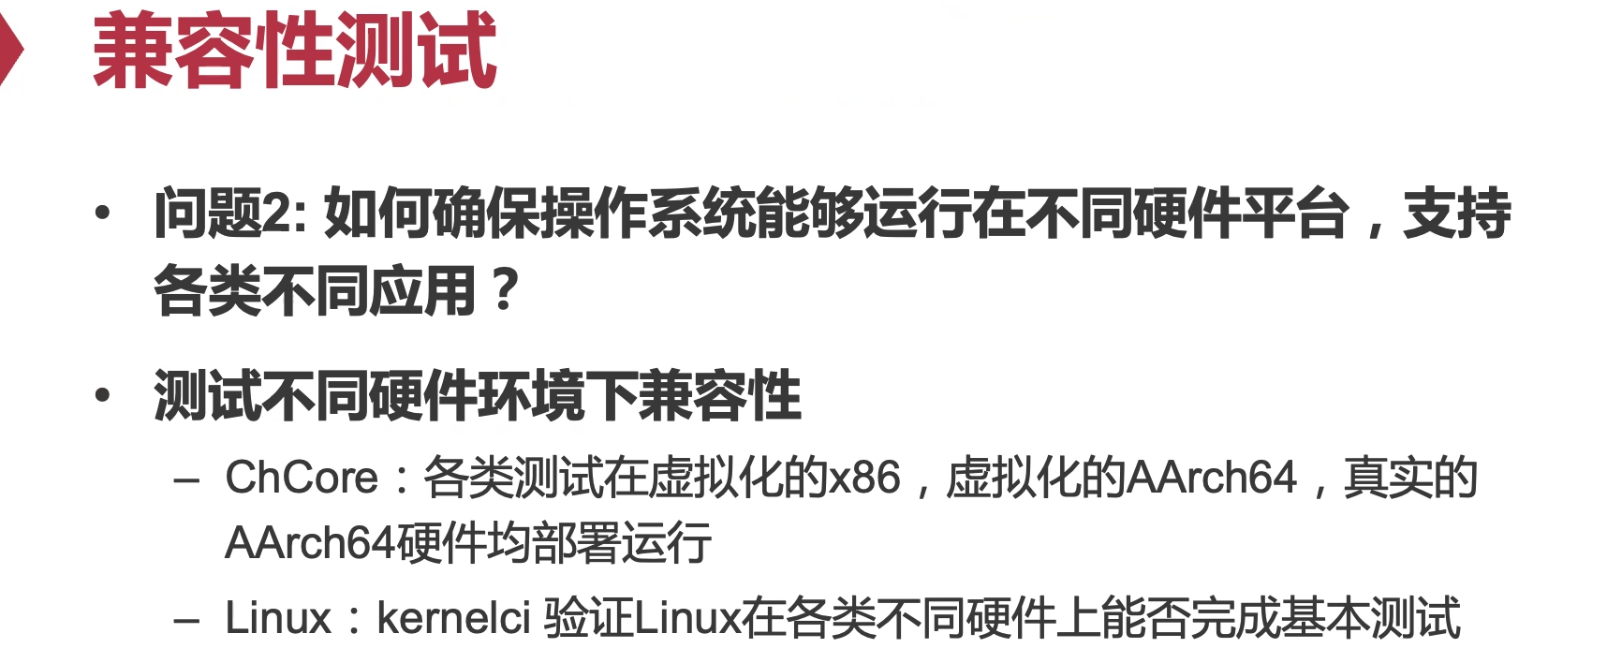

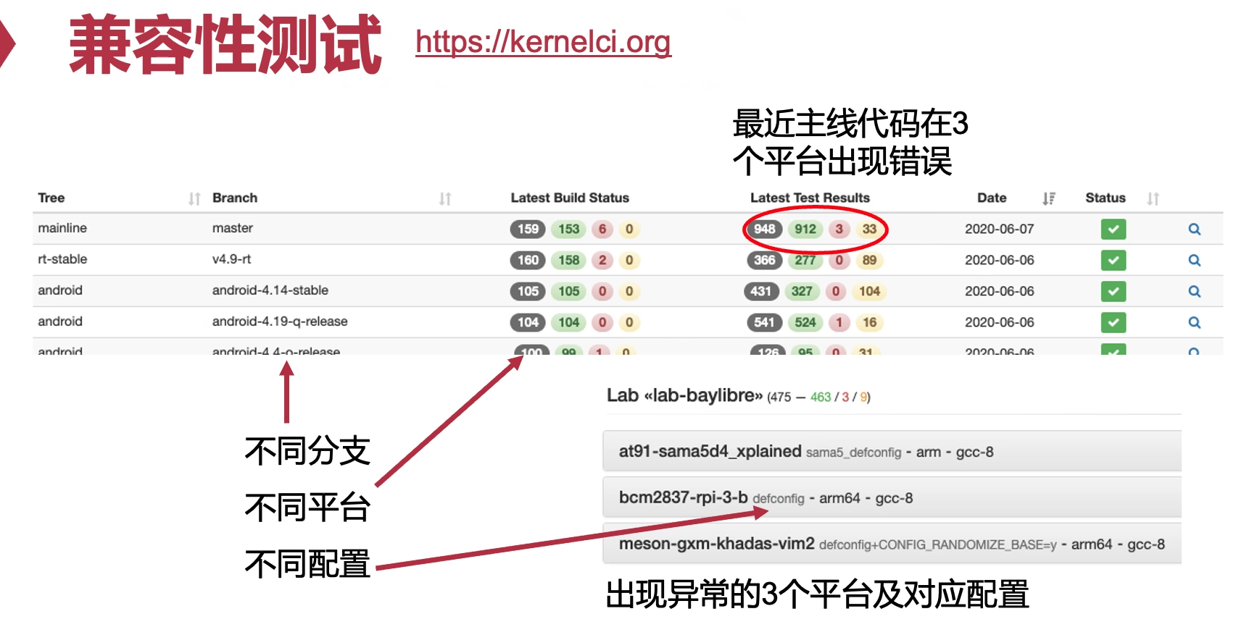

是否兼容比较老的应用

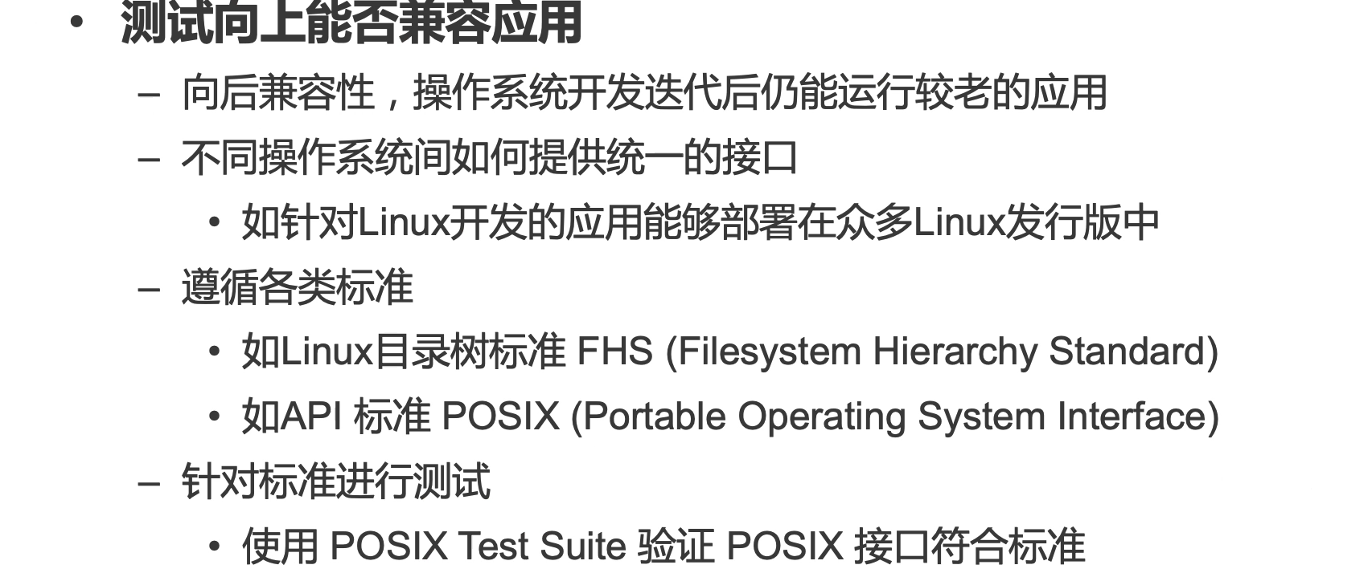

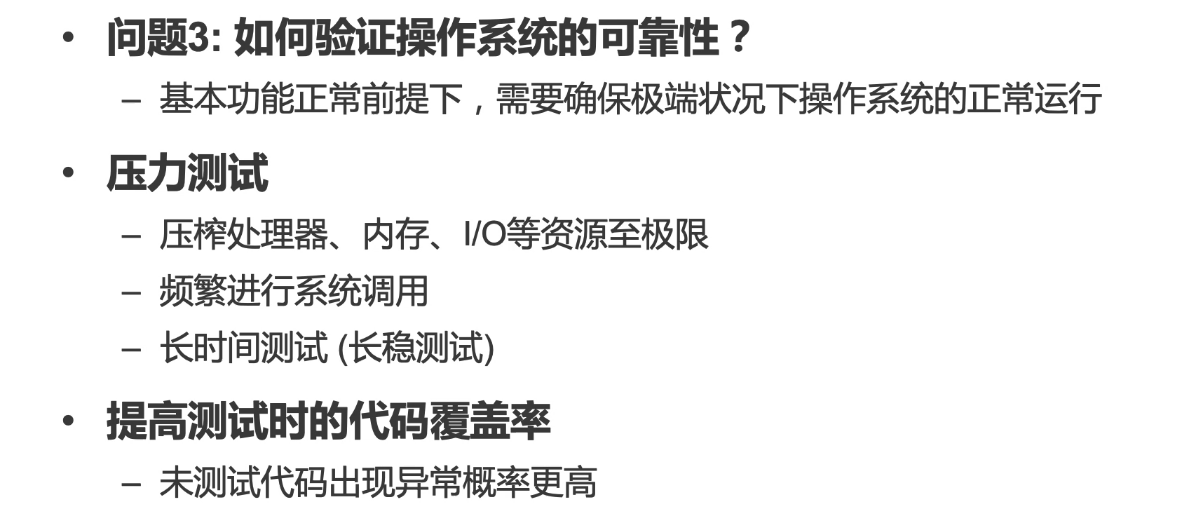

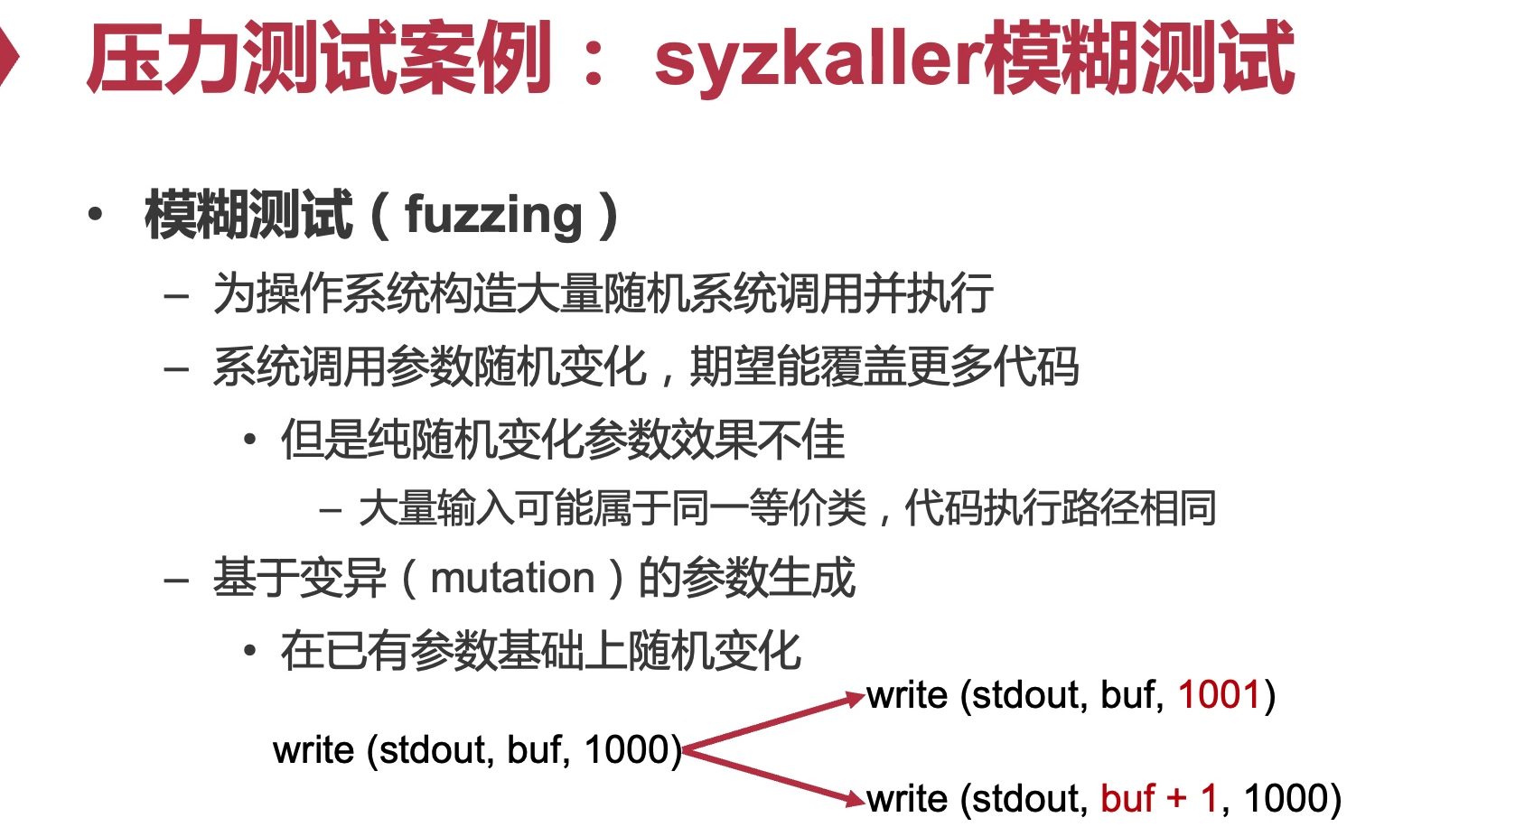

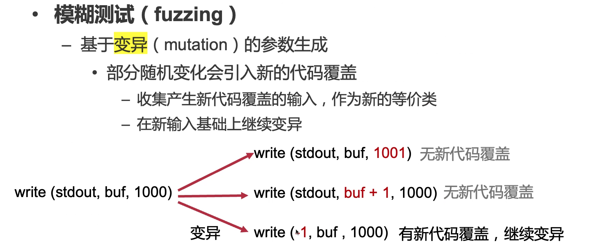

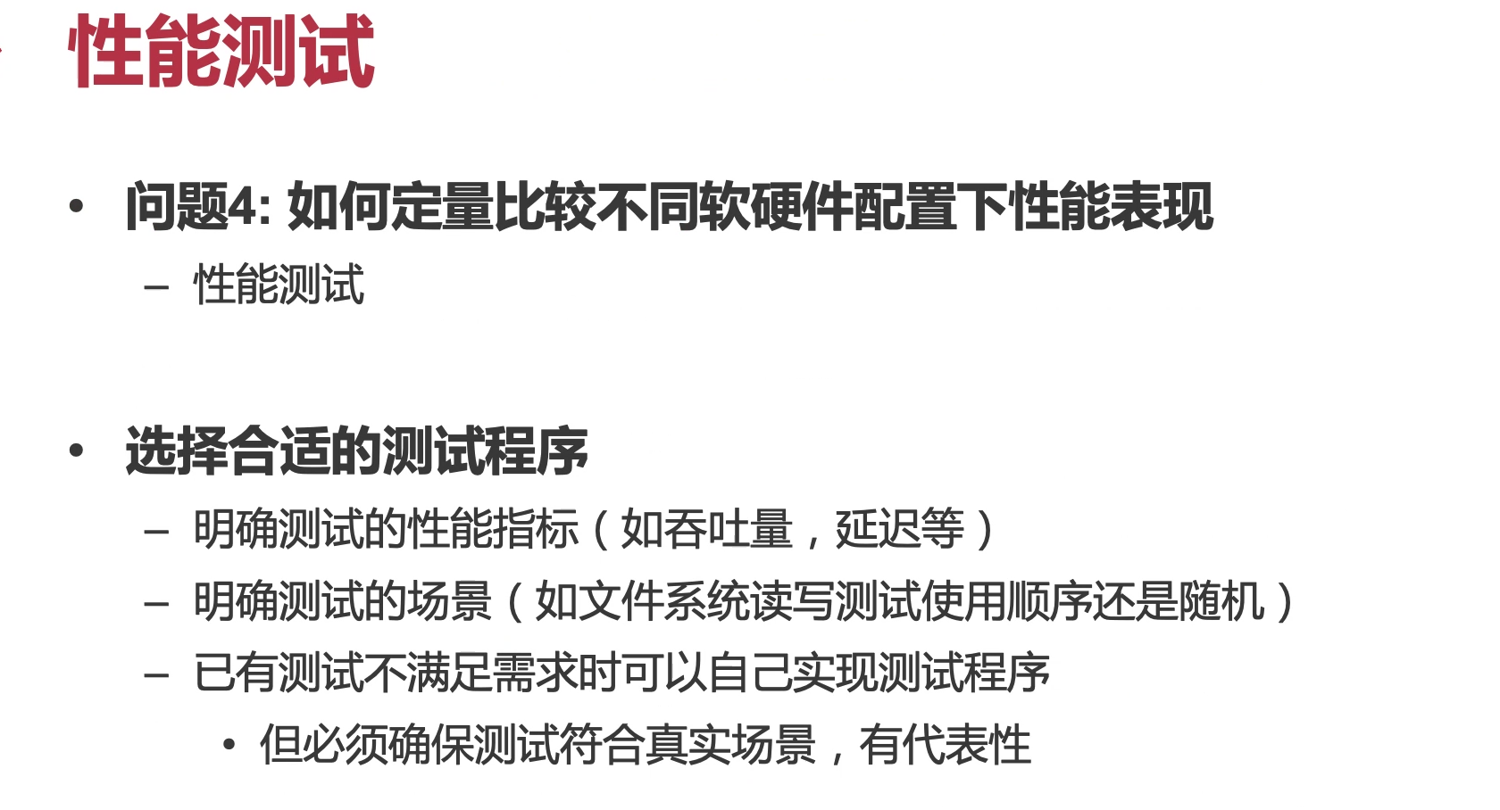

bug测试完了之后就是做性能测试确定一些测试指标。

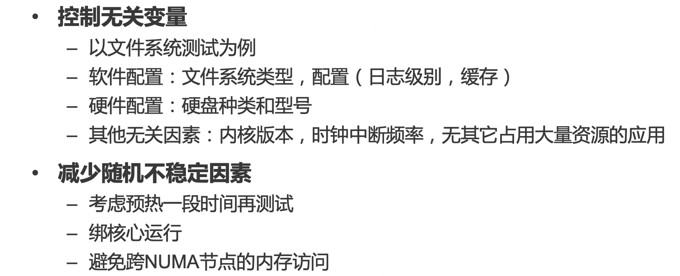

减少随机的不确定因素，避免调度就要绑核，避免NUMA跑两次，避免第一次硬盘加载的问题。

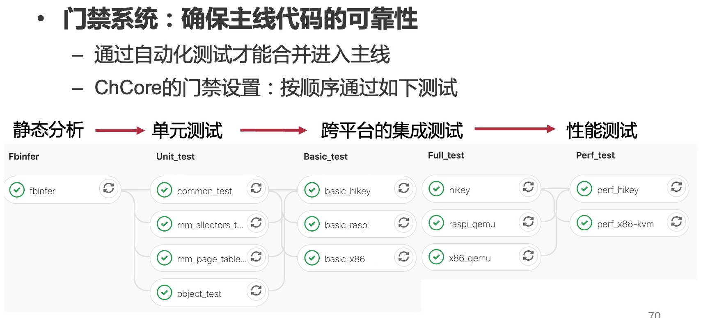

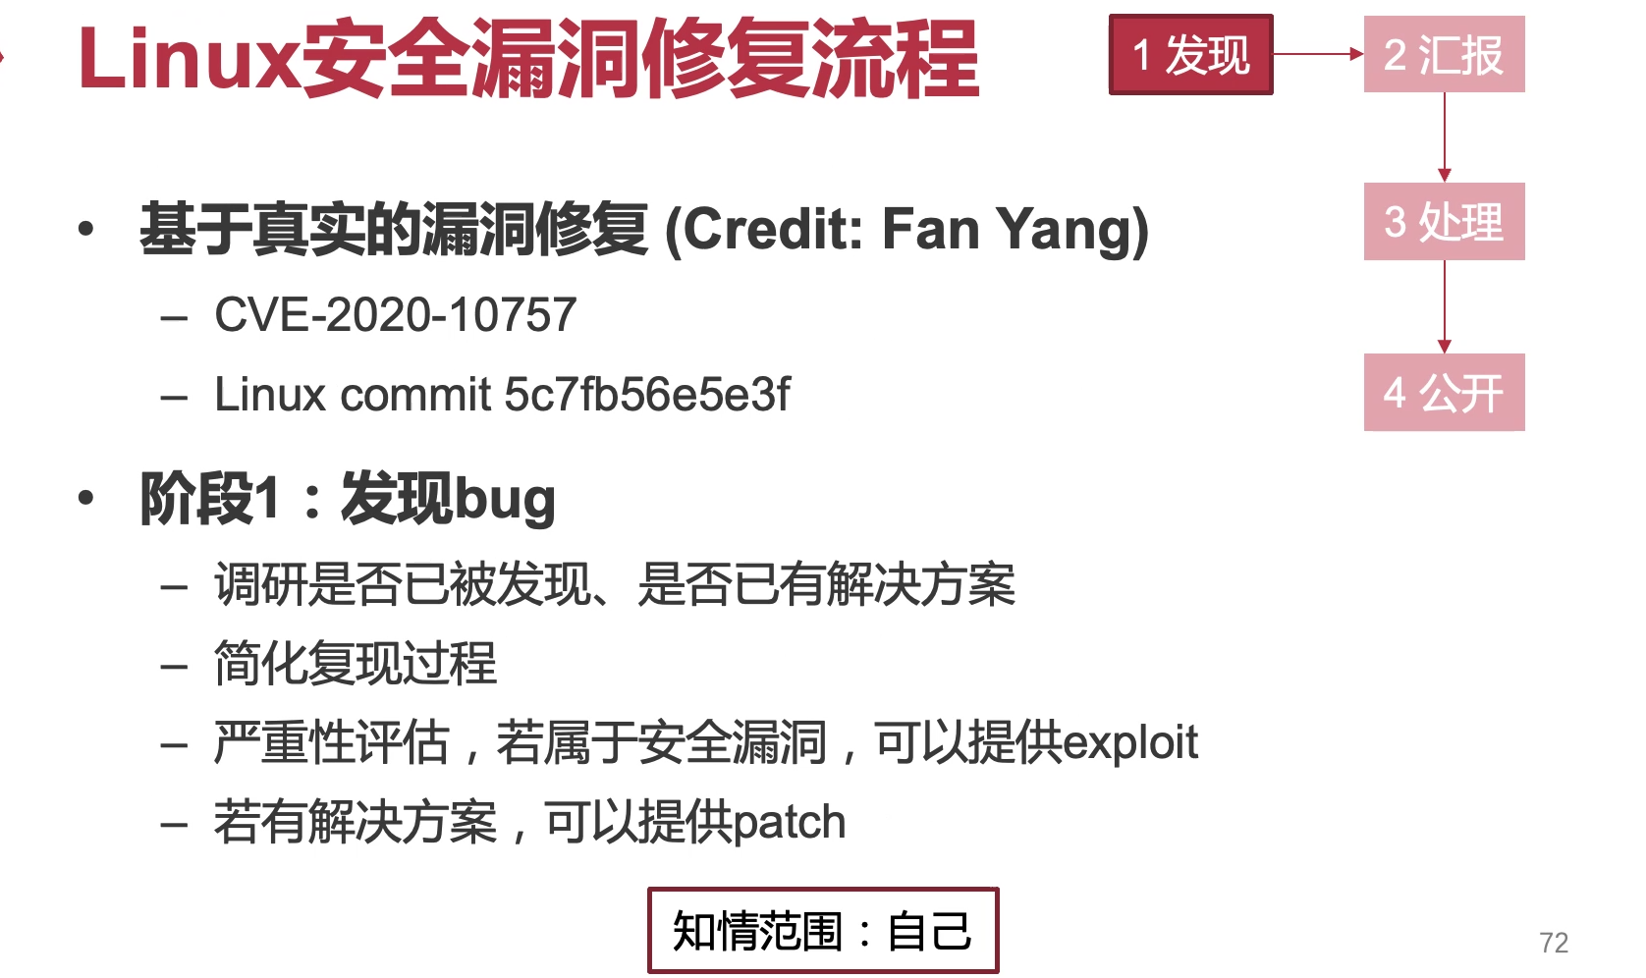

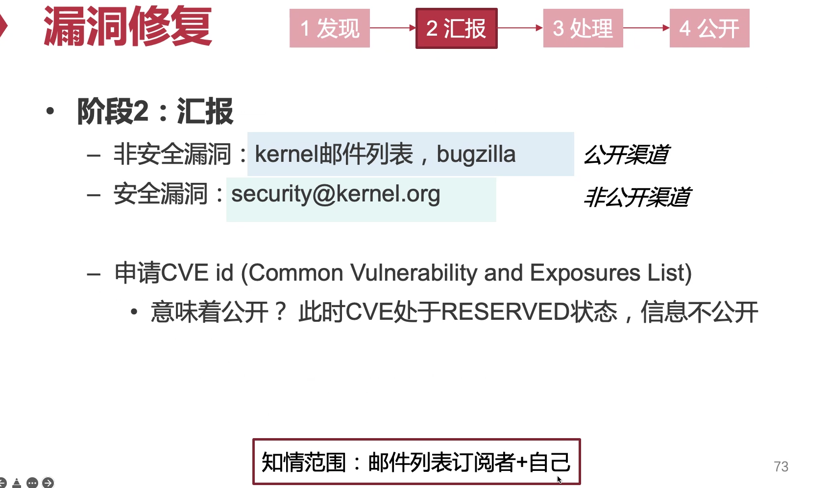

讲故事了，看PPT吧。